빅데이터분석

최종보고서  
  


1팀 : 빅데이터를 활용한

스핀들 모터 고장 요인 분석  
  
박상준, 이의진

[ 목차 ]

1. 문제 개요 및 정의

(1) 문제 개요  
 (2) 문제 정의 및 데이터 소개

1. Preprocessing

(1) Preprocessing 방법  
 (2) Preprocessing Source Code

1. Clustering

(1) Clustering 과정 개요  
 (2) Clustering Source Code and result

1. Analysis

(1) Cluster 시각화 및 분석  
 (2) Cluster 별 주파수 분석

1. 추가적인 시도

(1) Spectral Clustering and Power Iteration Clustering  
 (2) Frequency Distribution 내에서 추가적인 Clustering 분석  
 (3) 초기 원본 데이터를 이용한 직접 분석 시도

6. 결론

1. 문제 개요 및 정의

(1) 문제 개요

최근 아이폰이나 갤럭시와 같은 스마트폰을 보면 마감이 매우 매끄럽게 잘 되어 있음을 알 수 있다. 이처럼 우리가 사용하는 스마트폰부터, 볼트와 너트, 각 종 기계들을 제작하려면 공작 기계의 도움이 필요하다. 즉 공작 기계는 기계를 만드는 기계라고 할 수 있다. 우리가 기계를 만들려면 우선 철을 매끄럽게 잘 깎아낼 수 있어야 한다. 이 때 필요한 것이 바로 그림 1.1과 같은 스핀들 모터이다.

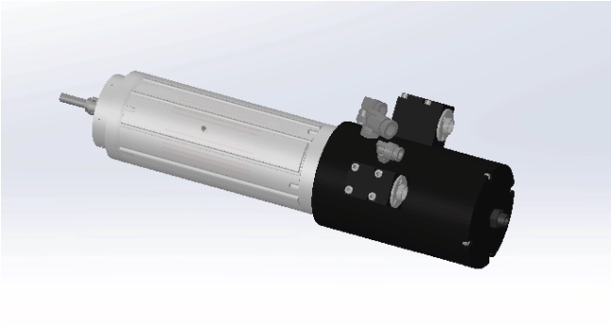

그림 1.1 스핀들 모터

스핀들 모터는 철을 깎을 때 사용되는 모터로, 공작 기계에서 가장 핵심 부품이라고 할 수 있다. 스핀들 모터의 성능과 고장 여부가 제품의 마감 완성도 및 불량 여부를 결정짓게 된다. 이를테면 생산 공정 내에서 스핀들 모터가 불안정적으로 돌아가는 것을 제대로 감지하지 못한다면, 대규모 불량 제품들이 발생하는 대 참사가 일어날 수 있다.

우리는 고속으로 돌아가는 스핀들 모터의 센서로부터 얻은 정보를 빅데이터 분석 기술을 이용해 고장에 대한 패턴을 얻을 수 있는지에 대해 관심이 생겼다. 즉 센서에서 발생하는 어떤 특정 패턴을 감지하여 스핀들 모터가 불안정하게 구동되고 있는 여부를 실시간으로 파악하고 이를 즉각 대처할 수 있는지, 혹은 고장 징조 패턴 등이 감지되어 이 패턴을 감지할 시 경고 신호를 보낼 수 있는지 등의 연구를 진행하고자 한다.

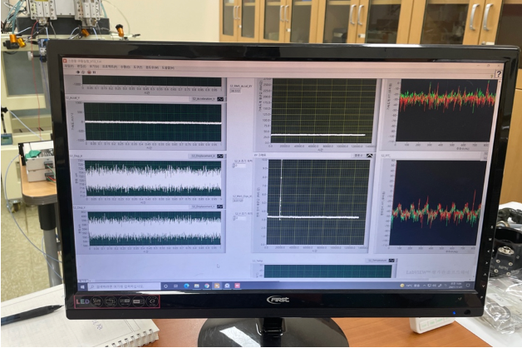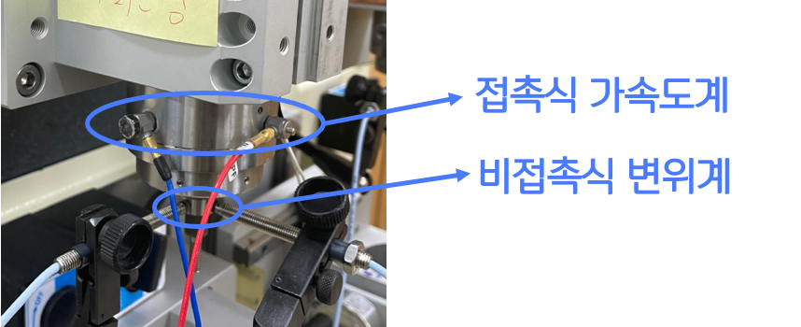

그림 1.2 실험을 통한 data 수집 과정

(2) 문제 정의 및 데이터 소개

우리는 위의 문제를 더욱 구체화 하여 다음과 같이 정의하였다.

센서에서 얻은 정보 중 x축 방향 변위 정보 (이하 x변위), y축 방향 변위 정보 (이하 y변위) 를 활용하여 스핀들 모터의 고장 여부를 나타내는 패턴 혹은 고장 징후를 나타내는 패턴의 존재 여부 및 추가 연구 가치 여부에 대해 분석하시오. (센서에서 얻은 정보에는 가속도 정보, 온도 정보 등을 포함하나 온도는 일정하게 유지되었기 때문에 무의미하고, 가속도 정보에 비해 변위 정보의 FFT 변환 데이터가 특정 주파수에 따른 amplitude 변화를 더 두드러지게 나타내므로 우선 변위 정보에 대해서만 연구를 진행한다.)

이제 이 문제를 해결하기 위해 전략을 세워보자. 먼저 우리는 label 되지 않은 데이터 내에서 특정한 패턴을 찾는 문제를 해결해야 하므로 Unsupervised Learning 기법을 적용해야 하며, Clustering 분석이 위 문제를 해결하는데 적절하다.

주어진 데이터에 대한 정보는 다음과 같다.

1초에 10,000번씩 샘플링 된(주기가 0.0001초, 진동수가 10000 Hz) x변위, y변위 데이터 66,524초에 대한 정보, 총 (665,240,000, 2)의 데이터, 모두 float 16 Bytes의 Numeric Data

우선 데이터를 보면 엄청난 용량인 것을 알 수 있다. 연구 초기에 우리 팀의 경우 저 데이터를 그대로 활용하려고 했으나 이는 Single Machine에서는 불가능하다는 결론이 도출되었기 때문에 (이는 5-(3)에서 상세히 기술한다.) 우선 1초간 데이터를 FFT로 전처리하여 66,524개로 줄여 Clustering을 진행한다. 그 이후 각 Cluster에 대한 Analysis를 진행한다. 즉 연구 진행 단계는 크게 아래와 같이 3단계로 나뉜다.

1. Preprocessing
2. Clustering
3. Analysis

2. Preprocessing

(1) Preprocessing 방법

Preprocessing 방법을 정리하면 다음과 같다.

1. Raw data : 665,240,000 개의 Time Step에서 X, Y 변위

(Sampling rate = 10,000Hz), (665240000, 2)

2. New Method : FFT (가속도보다 변위에서 이상 징후가 잘 나타남)

Fast Fourier Transform(이하 FFT)이란, 시간 영역에서 표현되는 신호를 주파수 영역으로 변환하여 다른 관점에서 신호를 분석하는 방법이다. 우리에게 익숙한 time domain 대신 굳이 frequency domain으로 변환하는 이유는, 여러 파동이 합해진 형태의 함수를 시간 영역에서보다 주파수 영역에서 각각의 진동수를 훨씬 명확하게 구분할 수 있기 때문이다.

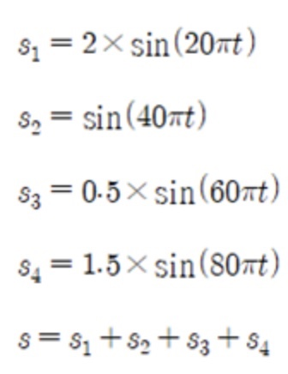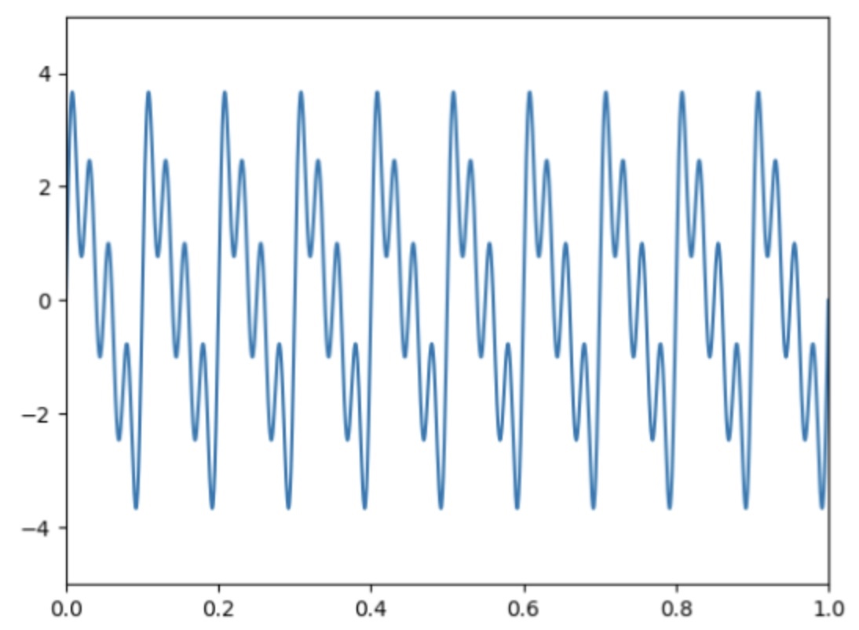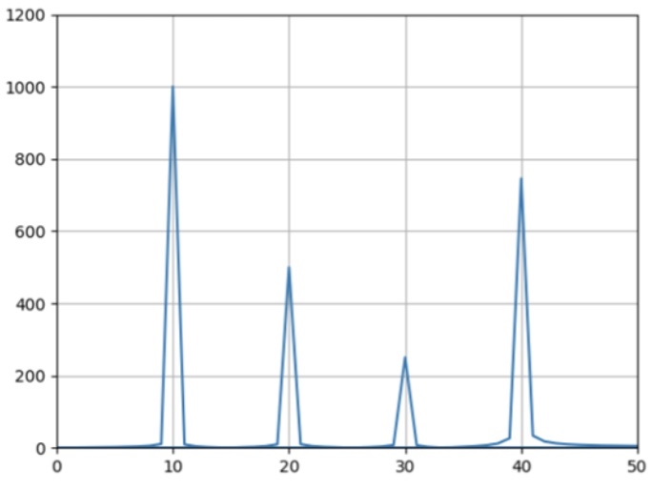

그림 2.1 4개 신호를 합성한 함수의 시간 영역 및 주파수 영역에서의 표현

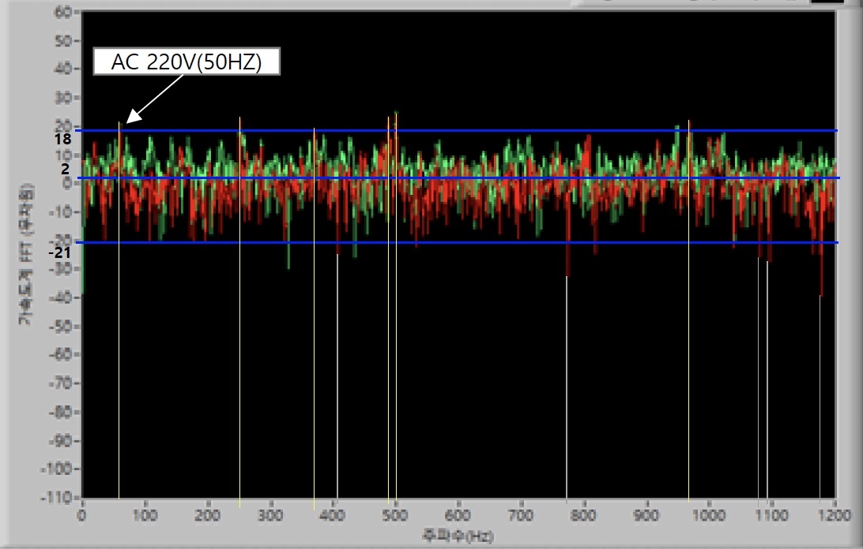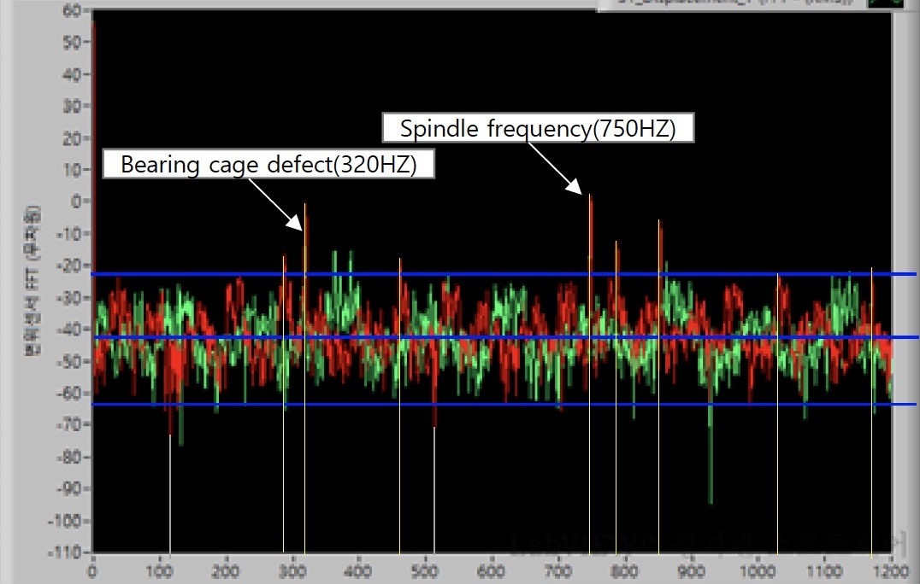 이를 우리가 가진 데이터에 적용시킨다면, 우선 여러 요인 각각 고유한 주파수를 갖는다. Sampling Rate를 0.0001로 수집한 신호 데이터를 FFT하여 해당하는 1초동안 어떤 주파수(요인)들이 회전에 영향을 주었는지 파악할 수 있다. 예를 들면, 전원인 AC 220V에 의한 고유 진동수는 50Hz이고, 스핀들 회전에 의한 고유 진동수는 45000rpm (rotate per minute) 회전속도를 갖는 고속스핀들의 초당 회전수, 즉 45000 / 60 = 750 Hz이다. 이 두 값은 아래 그림과 같이 모든 데이터에서 나타난다.

그림 2.2 특정 Frequency에서 나타나는 튀는 값

이러한 특성을 사용하여 다음과 같은 과정으로 Preprocessing을 진행한 후, 1초간의 Frequency 및 Amplitude와 관련된 특성을 선정하여 데이터를 분석한다.

(1) 10,000개의 데이터(1초간 데이터) 씩 그룹화 한다. (1개 그룹 → 1초간 data)

(2) 각 그룹을 Fast Fourier Transform하여 7가지 분석 Attributes를 추출한다.

(3) (66,524 , 7) 형태의 데이터를 얻는다.

3. 7가지 중 4가지 attributes 를 사용하여 K-means Clustering을 적용한다.

4. 나온 결과를 바탕으로 Analysis -> 고장 요인을 수치적으로 찾아낼 수 있는가?

여기서 7가지 Attributes는 다음과 같다.

1. ’Filtered_freq_list’ : 1초 내 튄 값의 주파수들의 list

2. ’popCount_freq’ : x변위, y변위 튄 값들의 총 개수

3. ’popCount_x’ : x변위 튄 값 개수

4. ’popCount_y’ : y변위 튄 값 개수

5. ’popDegree_mean_x’ : x변위 튄 값(amplitude)들의 평균

6. ’popDegree_mean_y’ : y변위 튄 값(amplitude)들의 평균

7. ’popDegree_total_mean’ : x, y 변위 전체 튄 값들의 평균

이 때, 튄 값의 기준은 실험적으로 적절한 값을 반복해서 찾은 결과, amplitude가 0.001(threshold) 이상인 값으로 정하였다.

여기에서 Clustering을 위해 입력으로 넣은 Attributes는 3, 4, 5, 6번이며 7번은 Clustering 결과를 Visualize할 때 3차원 상에서 표현하기 위해 5, 6번 Attribute를 7번으로 전환한 것이다. 1,2번 Attributes는 3, 4, 5, 6 번을 이용해 Clustering 을 한 결과에서 각 Cluster 별로 1, 2번 Feature가 어떤 특성을 가지는지 분석하기 위해 얻은 값이다. 이 때 1번은 Fast Fourier Transform을 적용하였을 때, 모든 튀는 주파수들을 list화한 결과이다.

(2) Preprocessing Source Code

우선 센서로 부터 얻은 데이터를 정리하여 정리된 raw 데이터를 얻는다. 그림 2.3 에서 2.13 까지는 이 과정을 보여주는 코드들이다.

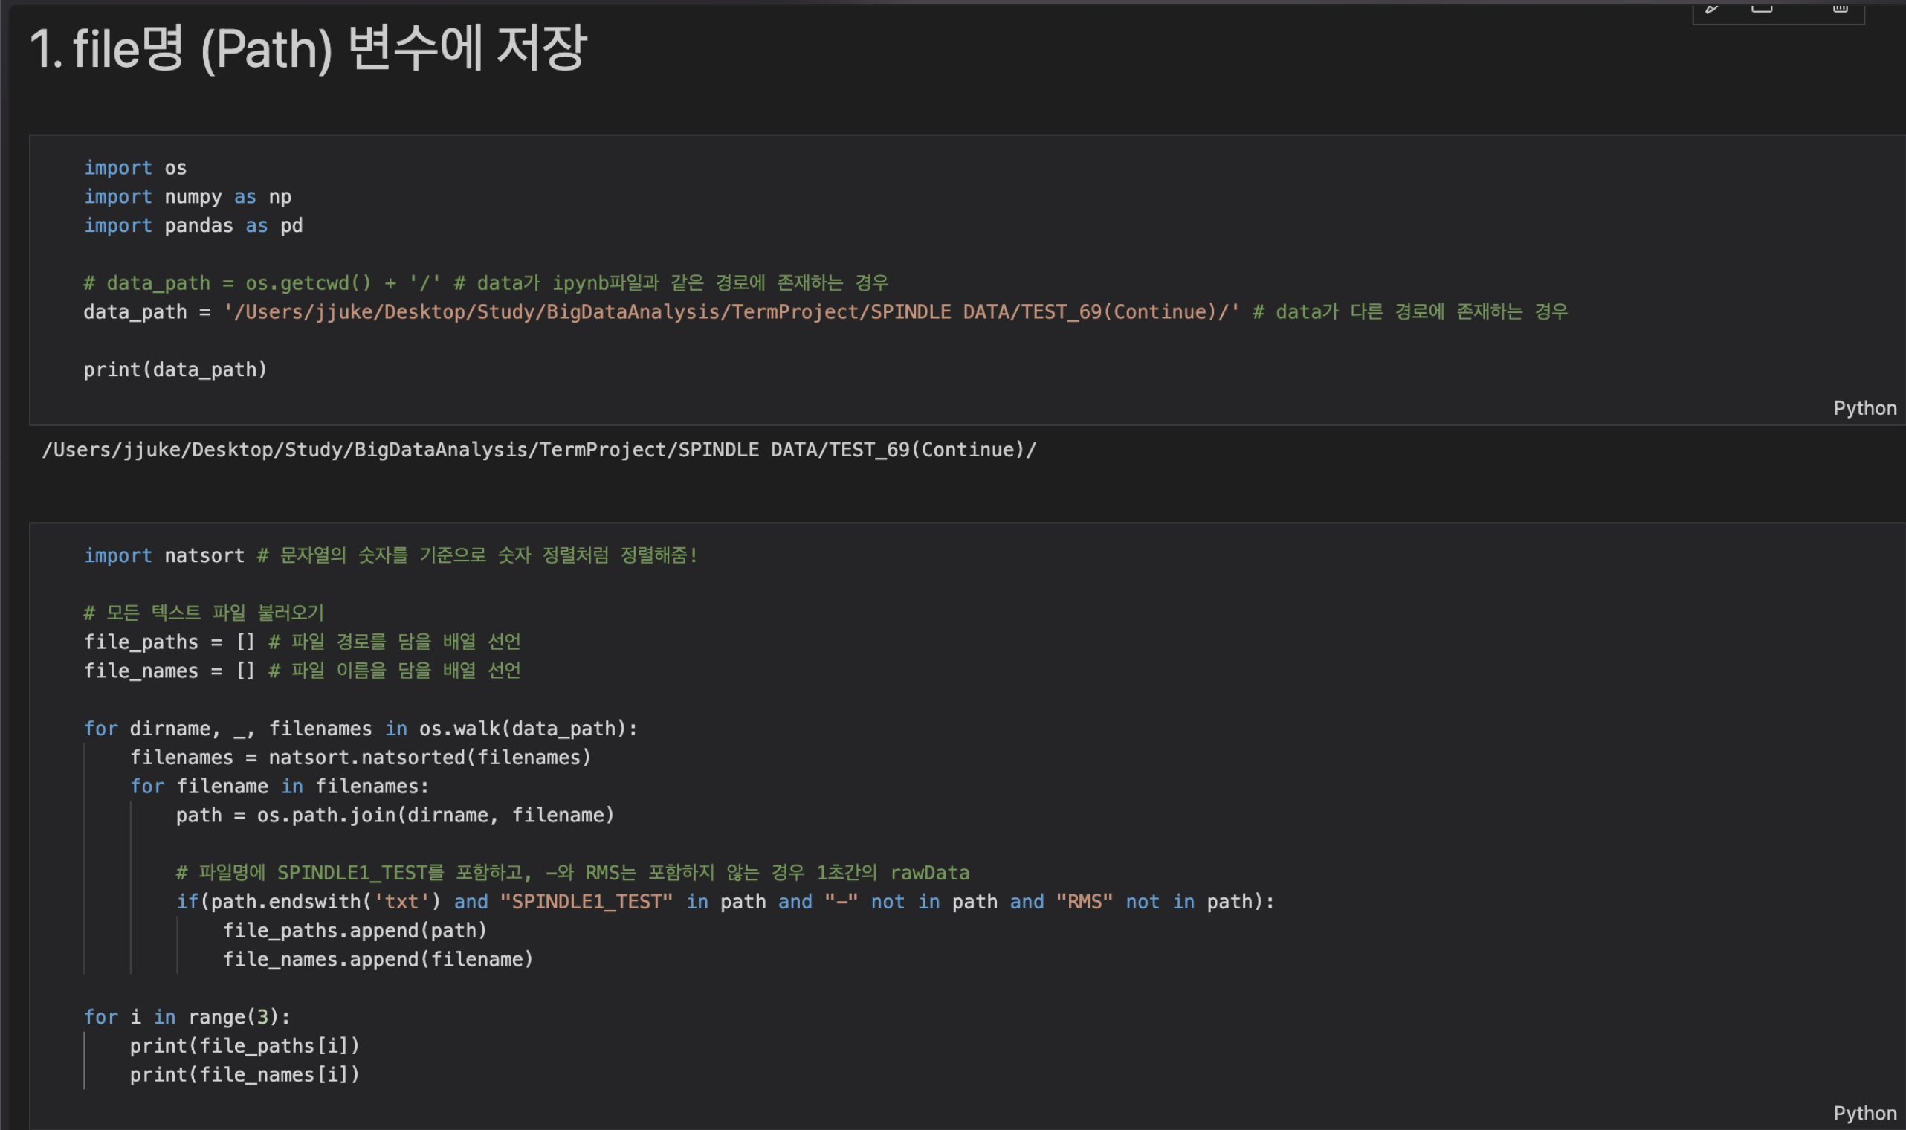

그림 2.3 file명 (path) 변수에 저장

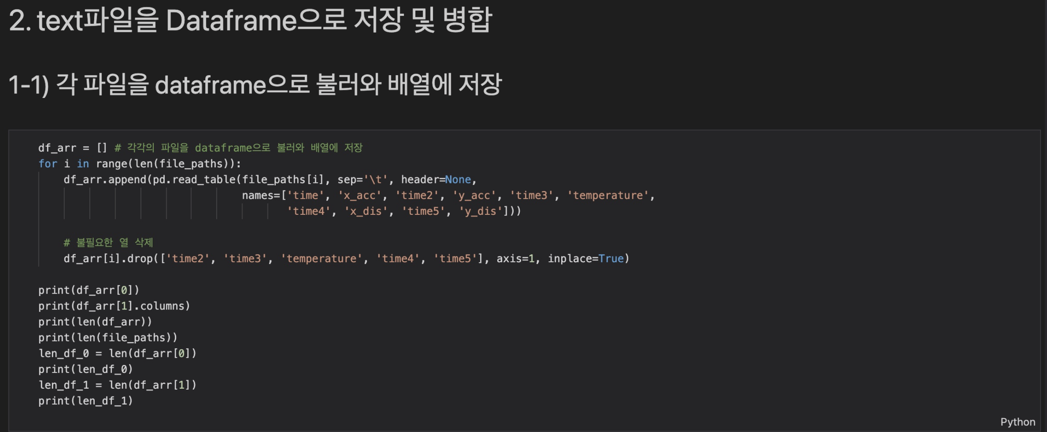

그림 2.4 text 파일을 Dataframe으로 저장 및 병합

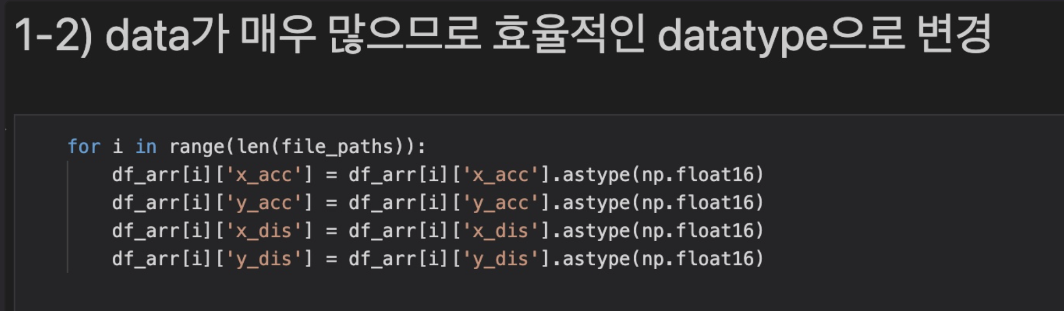

그림 2.5 데이터가 매우 많으므로 효율적인 데이터 타입으로 변경

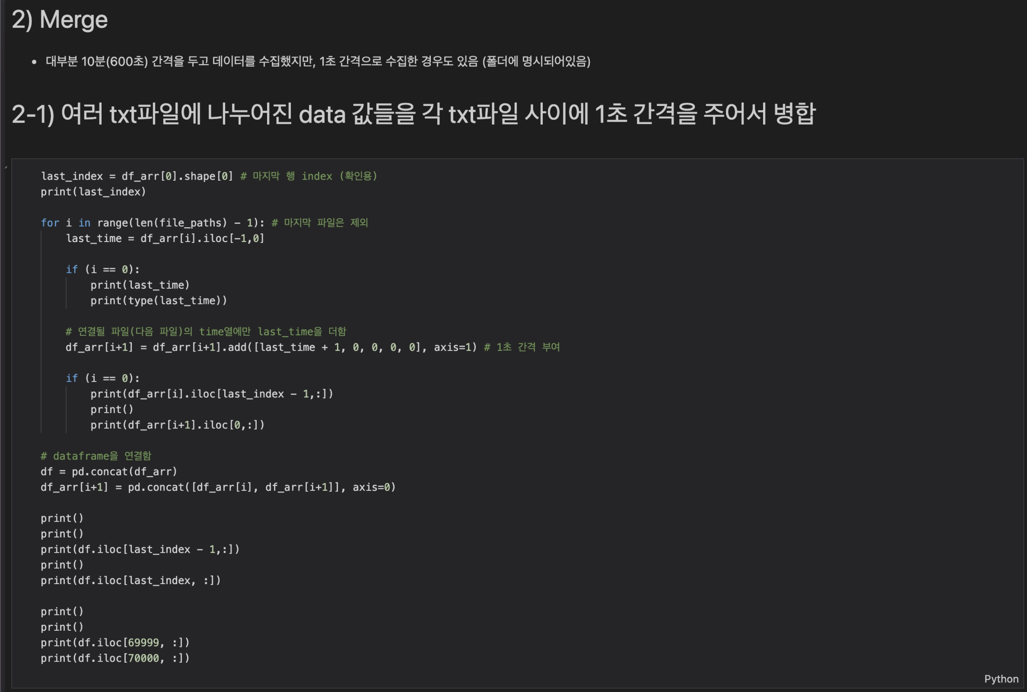

그림 2.6 여러 txt 파일에 나누어진 데이터 값을 1초 간격을 주어서 병합

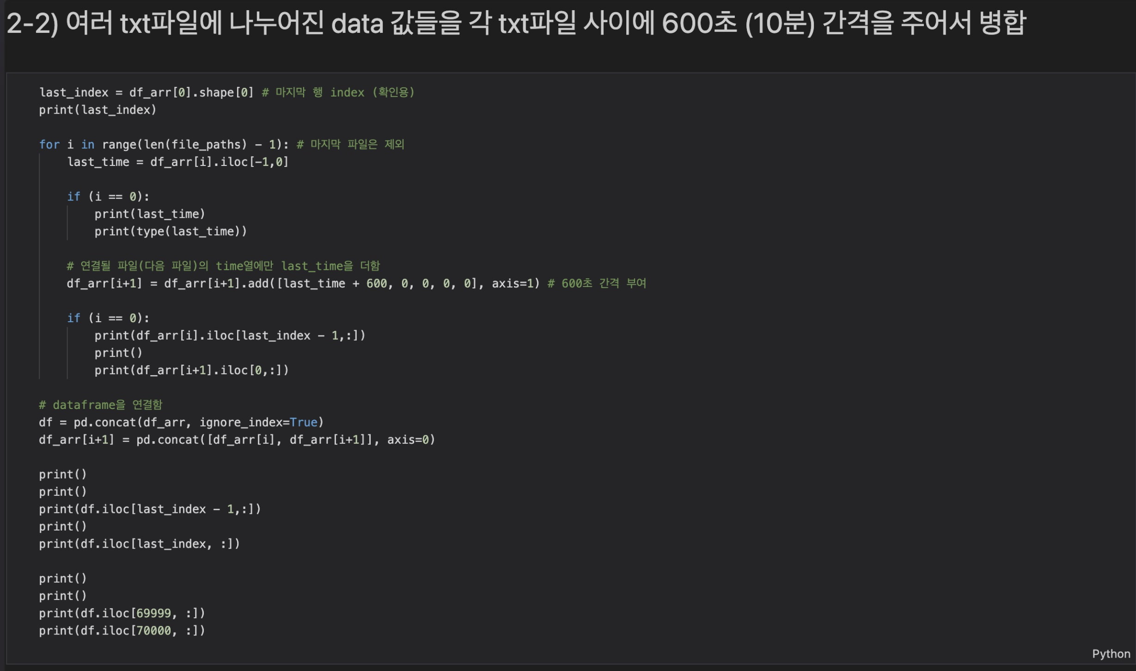

그림 2.7 여러 txt 파일에 나누어진 데이터 값을 10분 간격을 주어서 병합

센서 데이터를 수집할 때, 1초간 10000개씩의 데이터를 10초동안, 10분 간격으로 수집하였기 때문에 위와 같이 두 가지 방법의 병합을 진행한다.

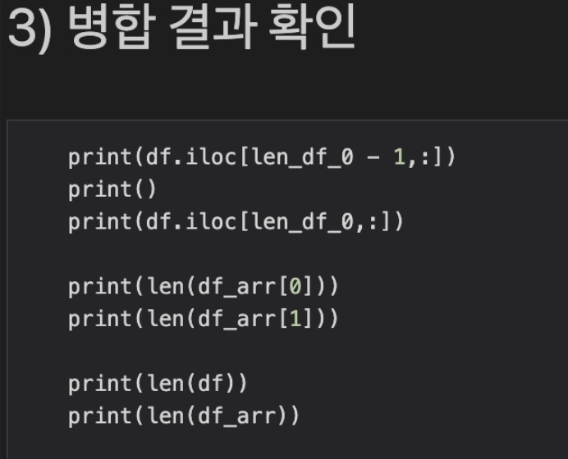 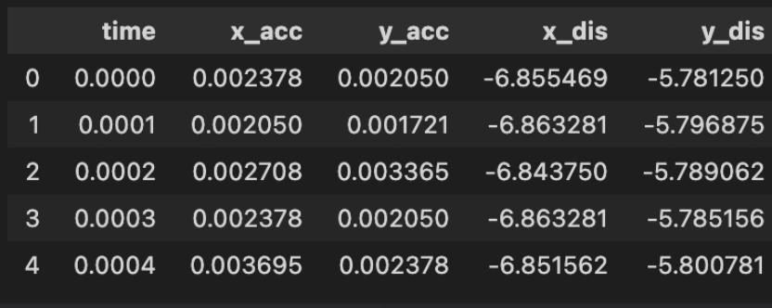

그림 2.8, 2.9 병합 결과 확인

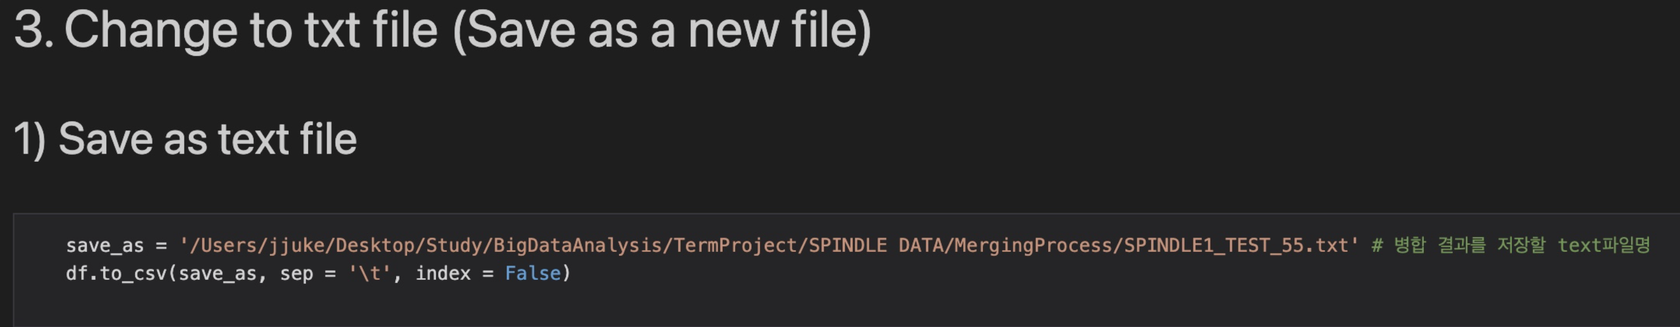

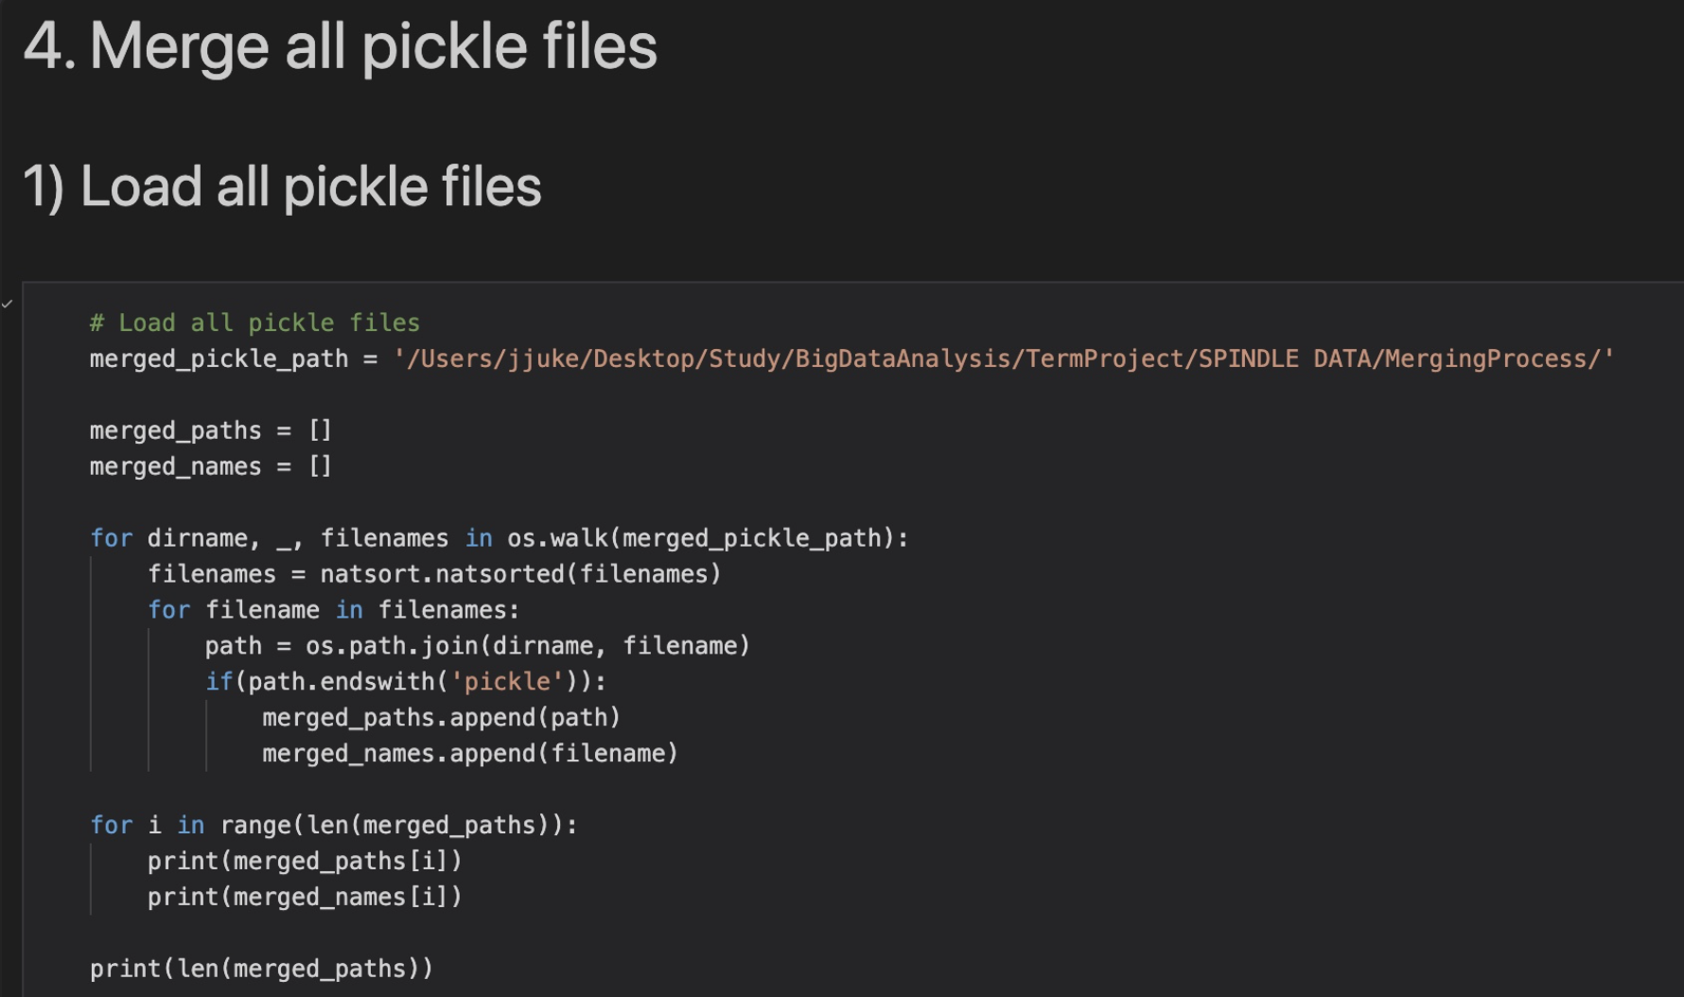

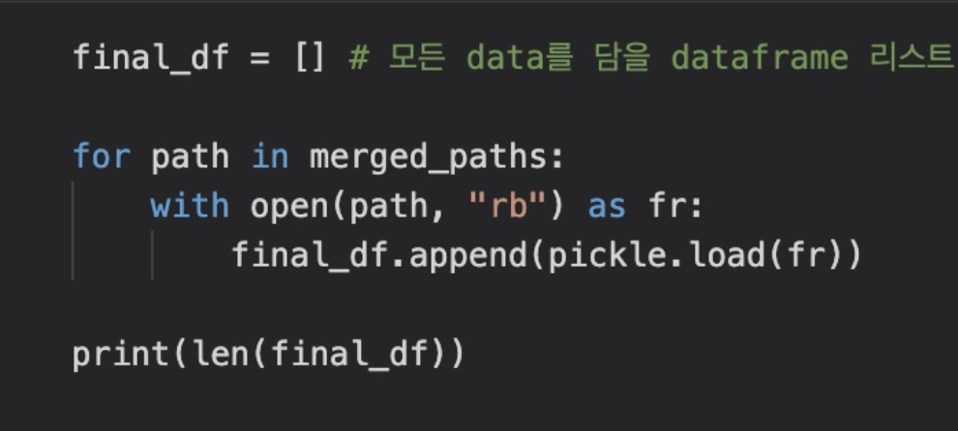

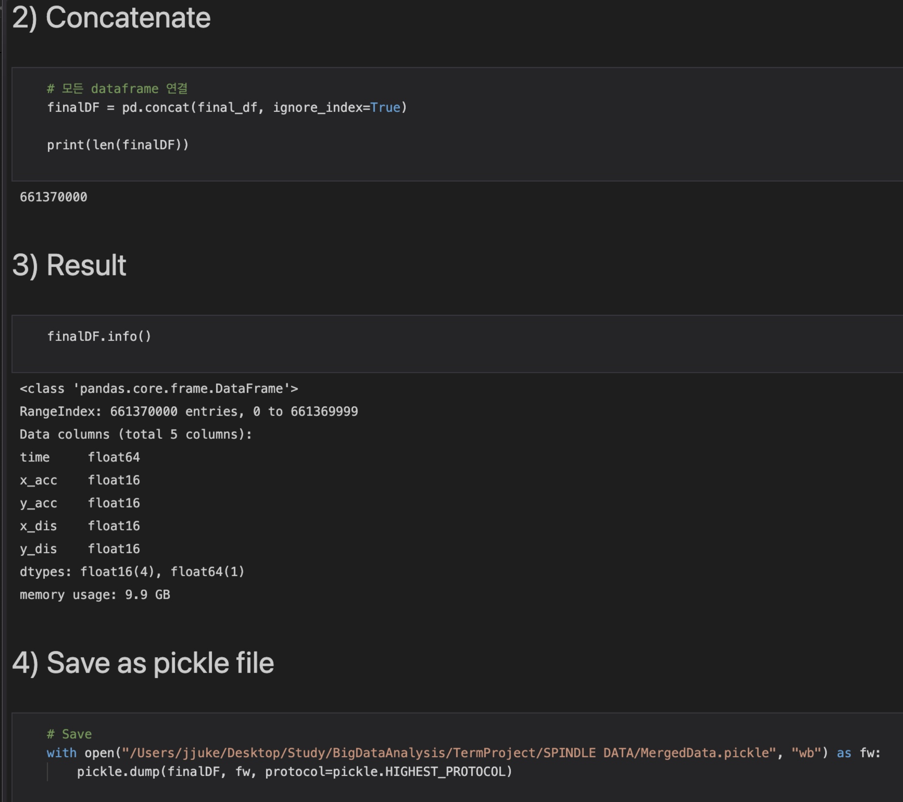

그림 2.10, 2.11. 2.12 2.13 파일 병합 및 pickle 파일로 저장

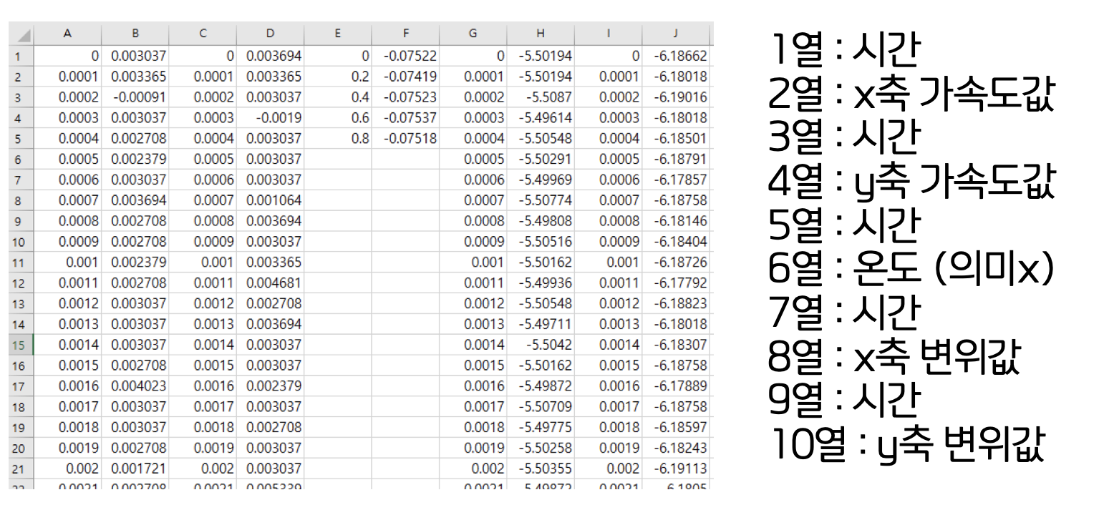 위의 과정을 거친 결과 아래 그림 2.14와 같은 데이터를 얻는다.

그림 2.14 최종 원본 데이터

해당 원본 데이터에서 시간축에 대한 x변위 y변위 정보를 가져와서 7가지 Attribute 형태의 파일을 아래 그림 2.15 부터 2.24 까지의 코드를 이용해 만들어낸다.

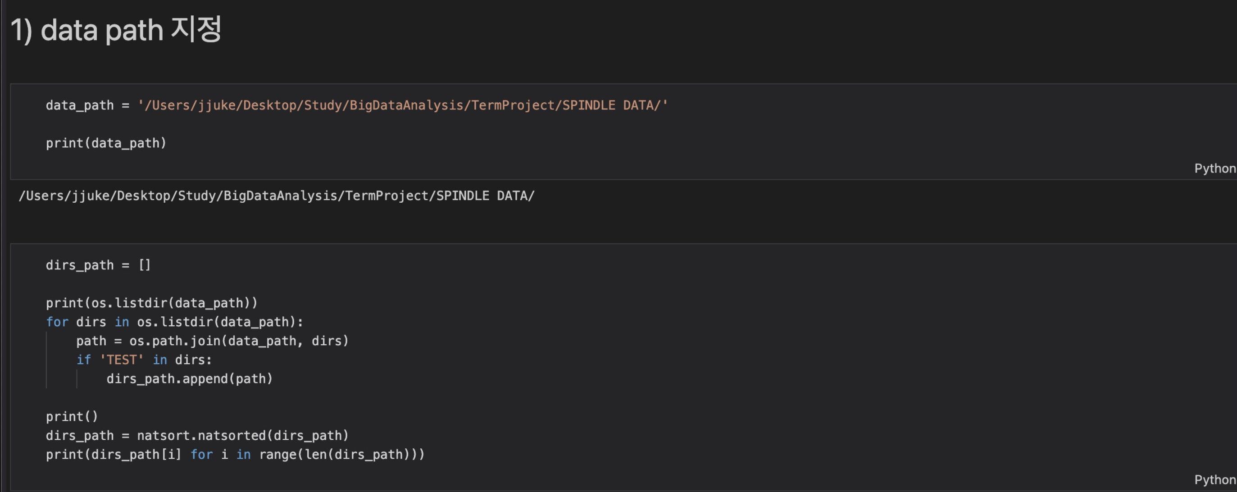

그림 2.15 Data Path 지정

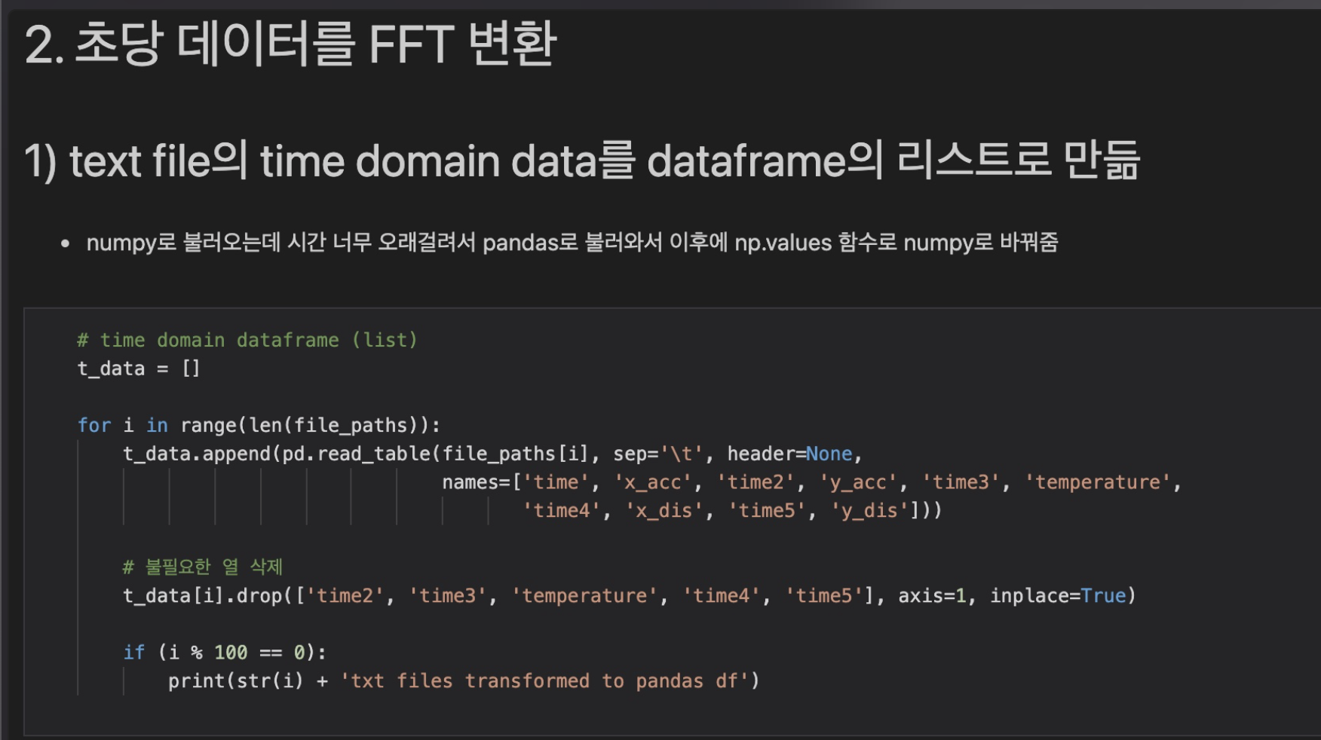

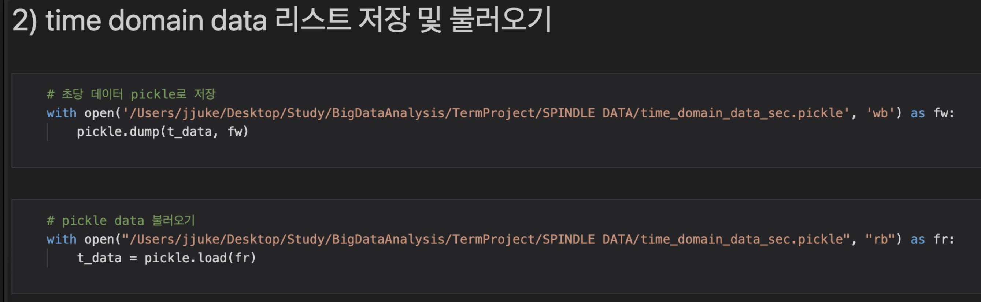

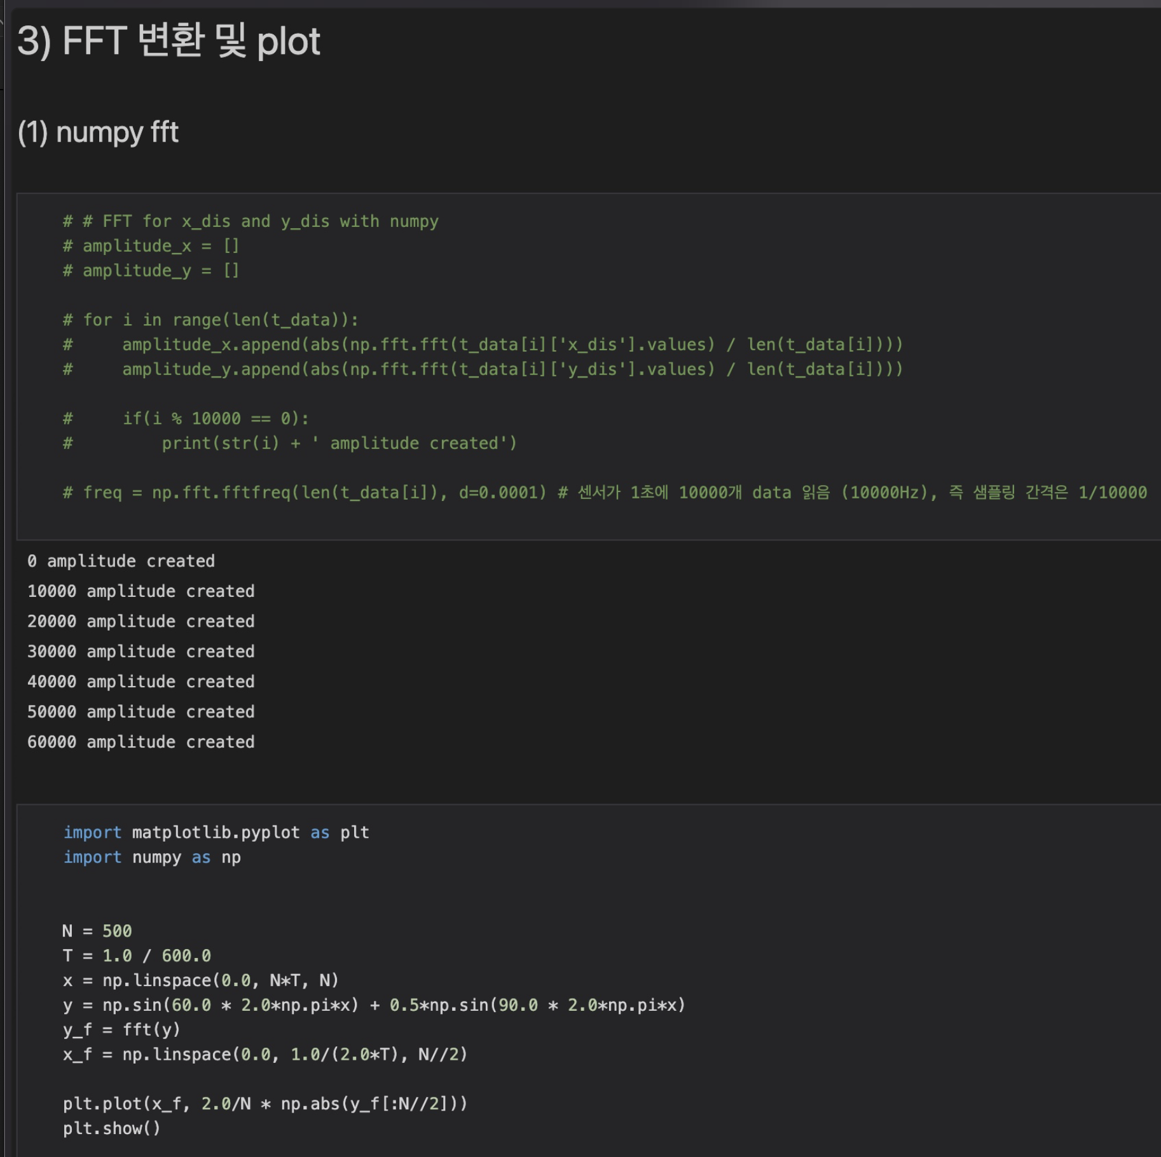

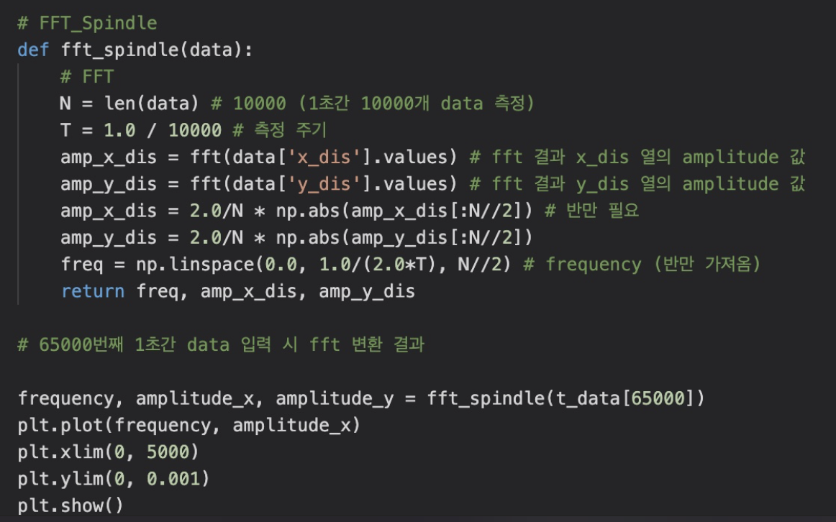

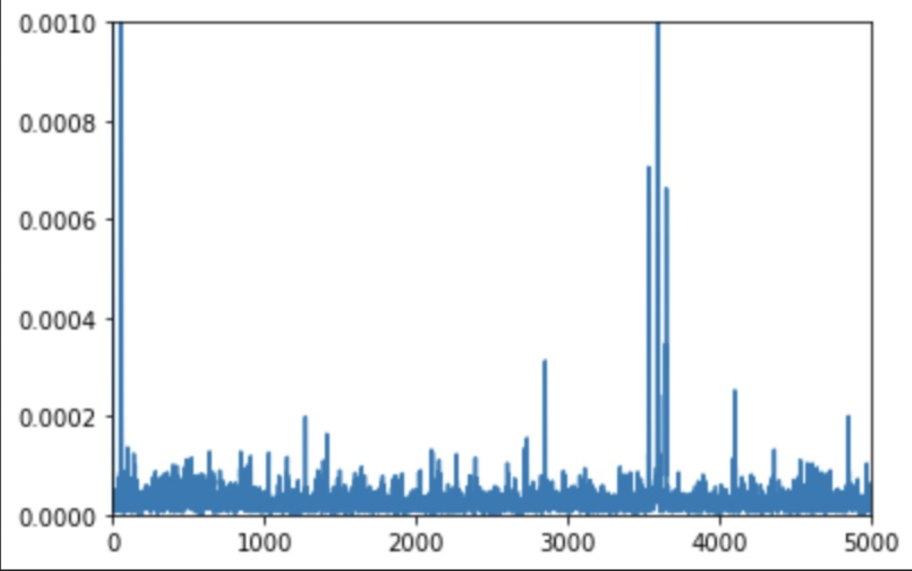

그림 2.16- 2.21 FFT 변환

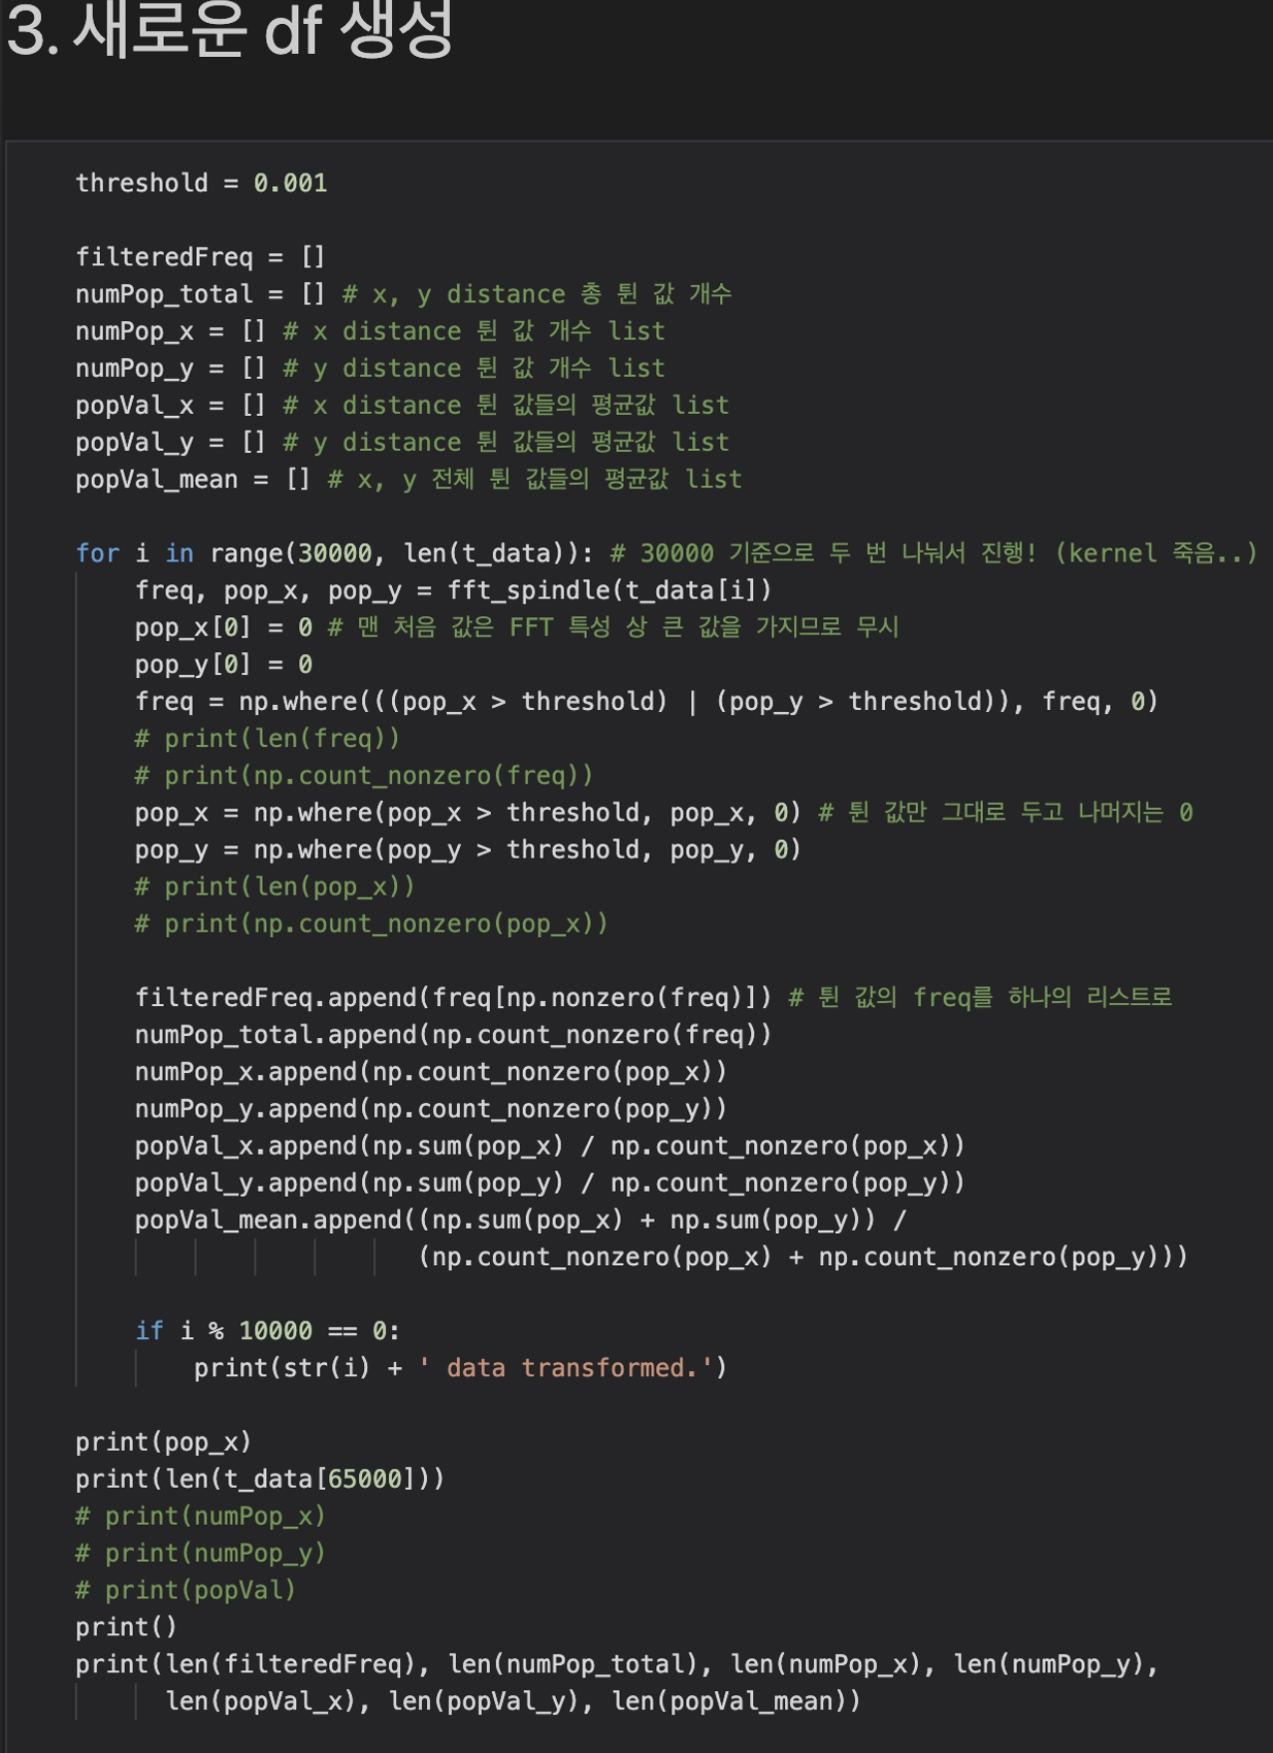

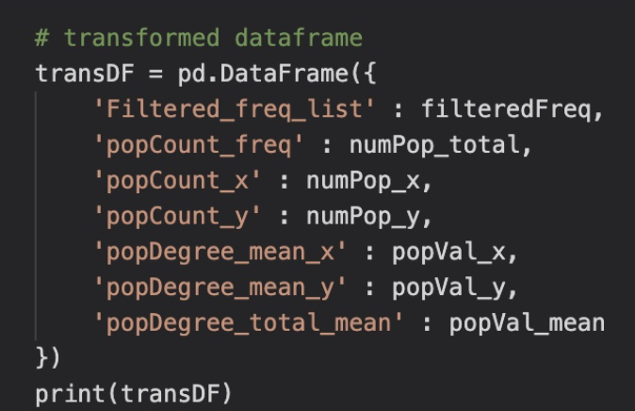

그림 2.22, 2.23 DF 생성

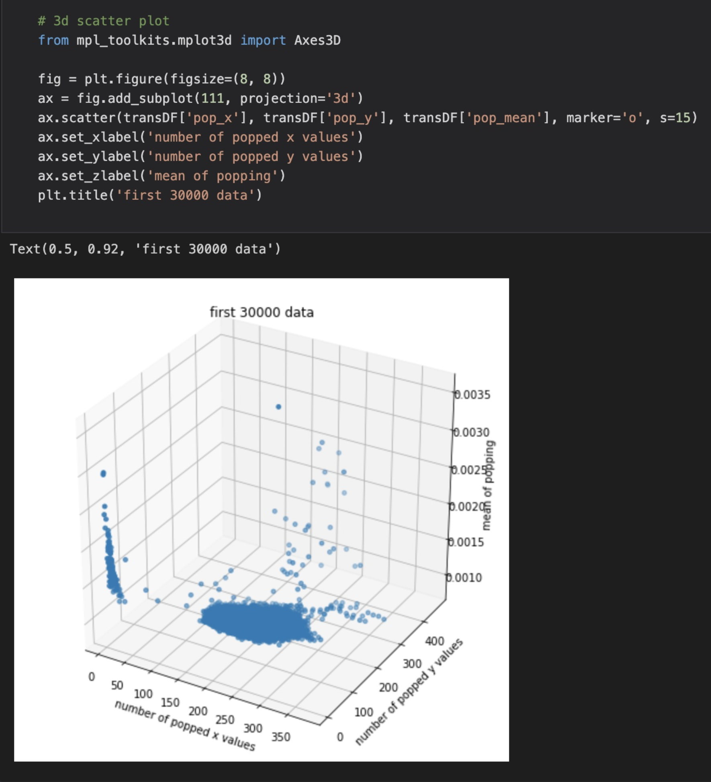

그림 2.24 데이터 Plot

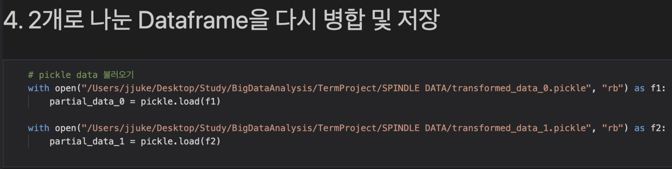

그림 2.25 데이터 병합

이를 통해 그림 2.26과 같은 데이터 셋을 얻었다.

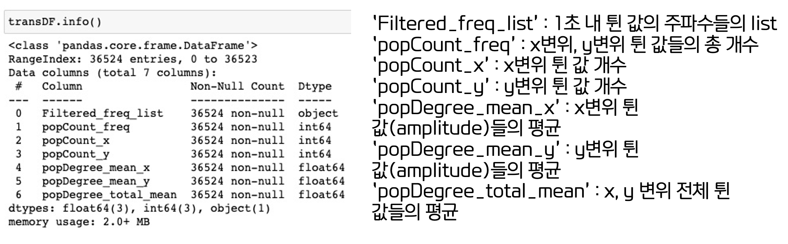

그림 2.26 7가지 Attributes 데이터 셋

3. Clustering

(1) Clustering 과정 개요

Clustering 과정은 먼저 4가지 Attributes에 대한 k-means (k=3)을 우선 적용해본다. 적용한 결과는 그림 3.1과 같다.

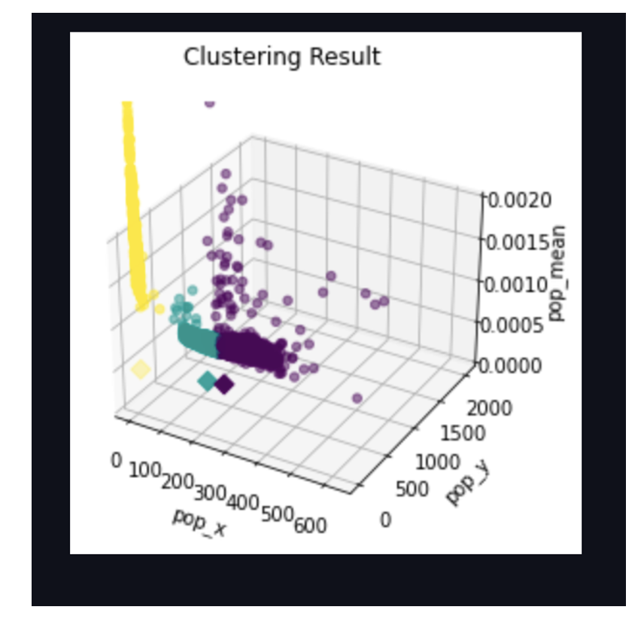

그림 3.1 k=3 Unnormalized

결과를 보면 축간 range 통일이 전혀되지 않았다. 이는 K-means Clustering에서 적절하지 않은 결과를 야기할 수 있으므로 축 Normalized를 진행하고 k=3, k=4, k=5에 대하여 k-means Clustering을 적용한다.

plotting은 위와 같이 pop_x, pop_y, pop_mean의 축으로 표시된 그래프와 time 별 Cluster 분포 그래프를 이용하여 Plotting을 진행한다.

(2) Clustering Source Code and Result

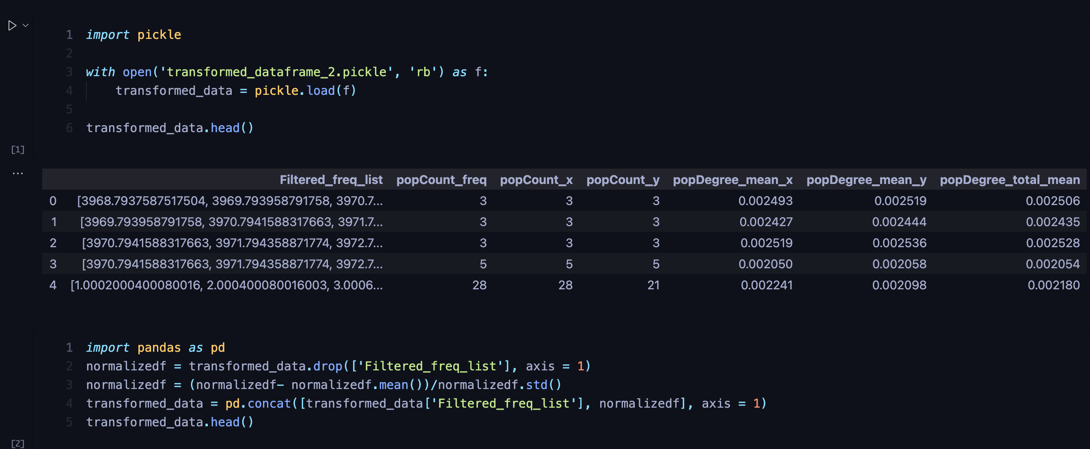 우선 Clustering이 동작하는 Source Code는 아래 그림들과 같다.

그림 3.2 Load Pickle file and Normalizing

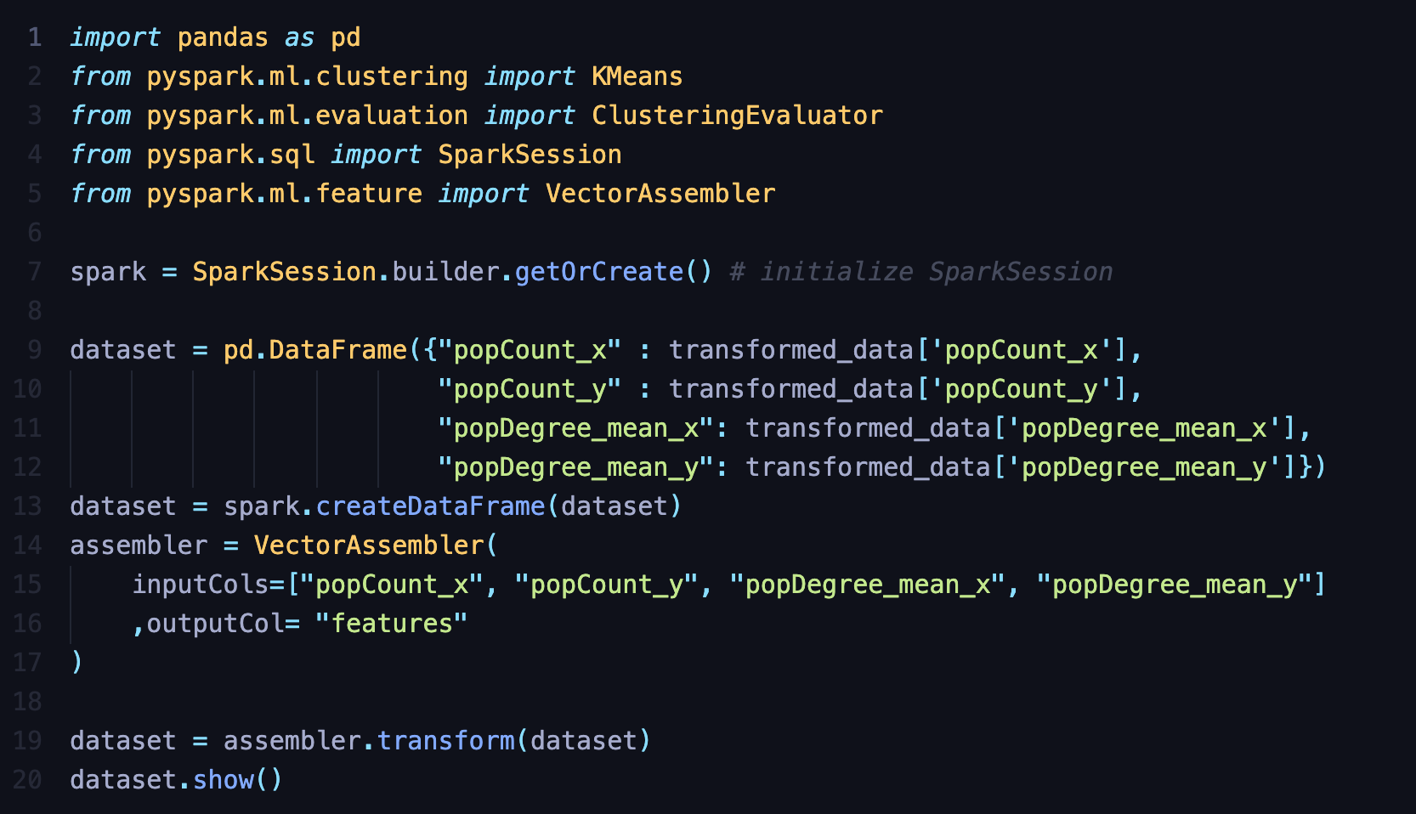

그림 3.3 PySpark DF 화

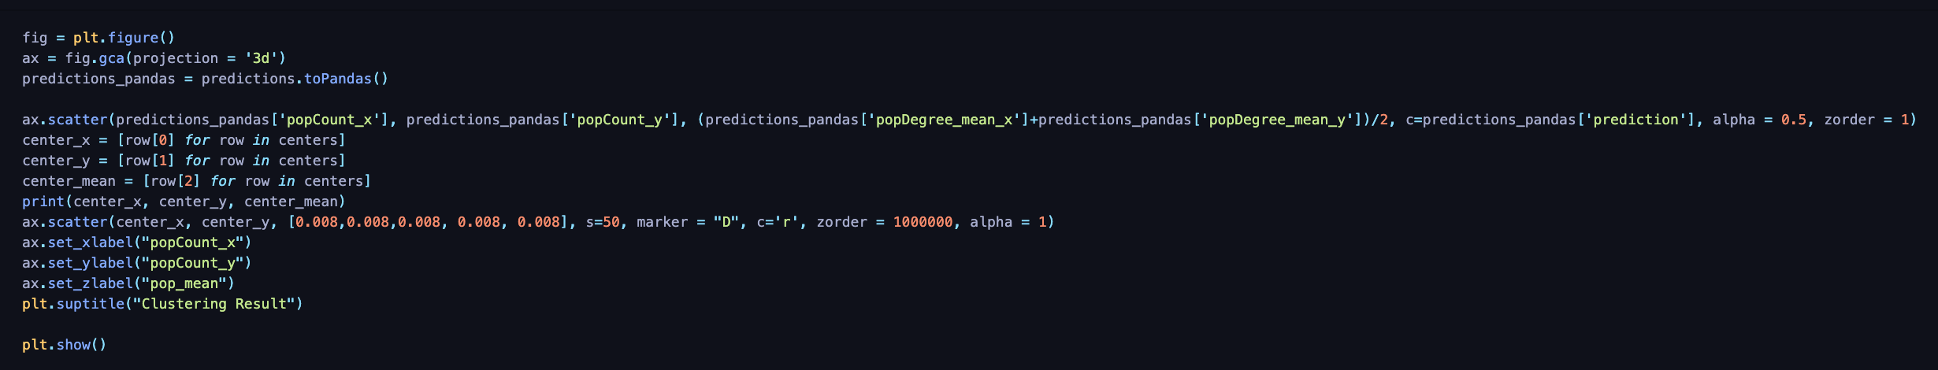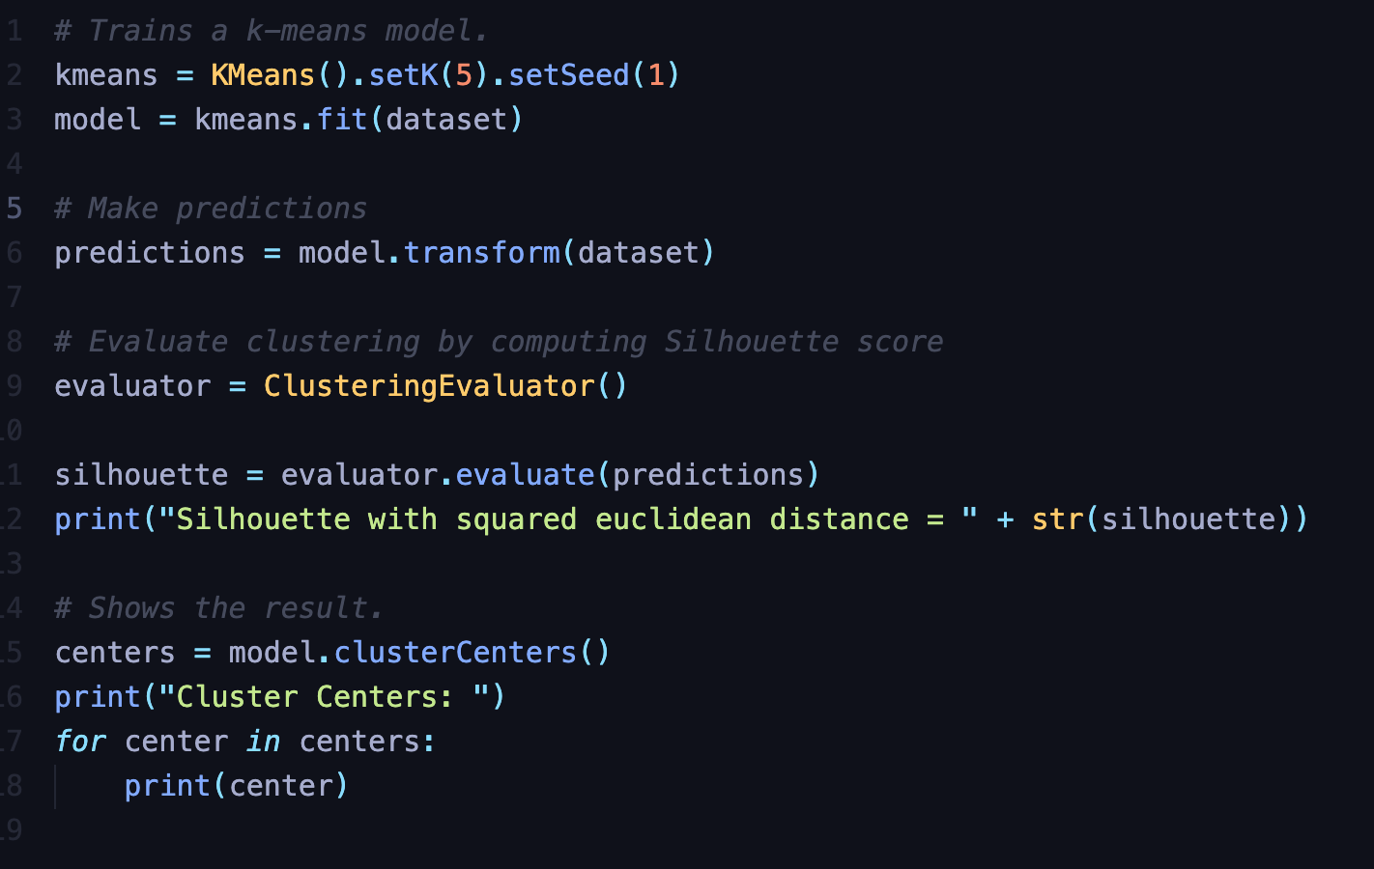그림 3.4 k-means 적용

그림 3.5 Plotting 결과

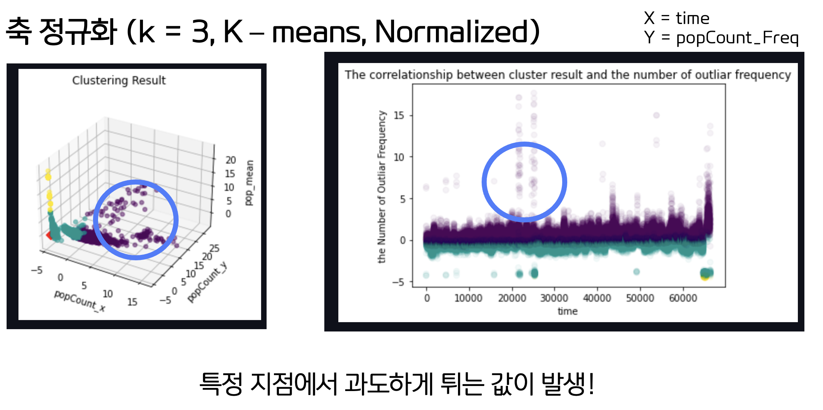이를 바탕으로 K값에 따라 Clustering을 적용한 결과는 그림 3.6 – 3.8과 같다.

그림 3.6 k = 3

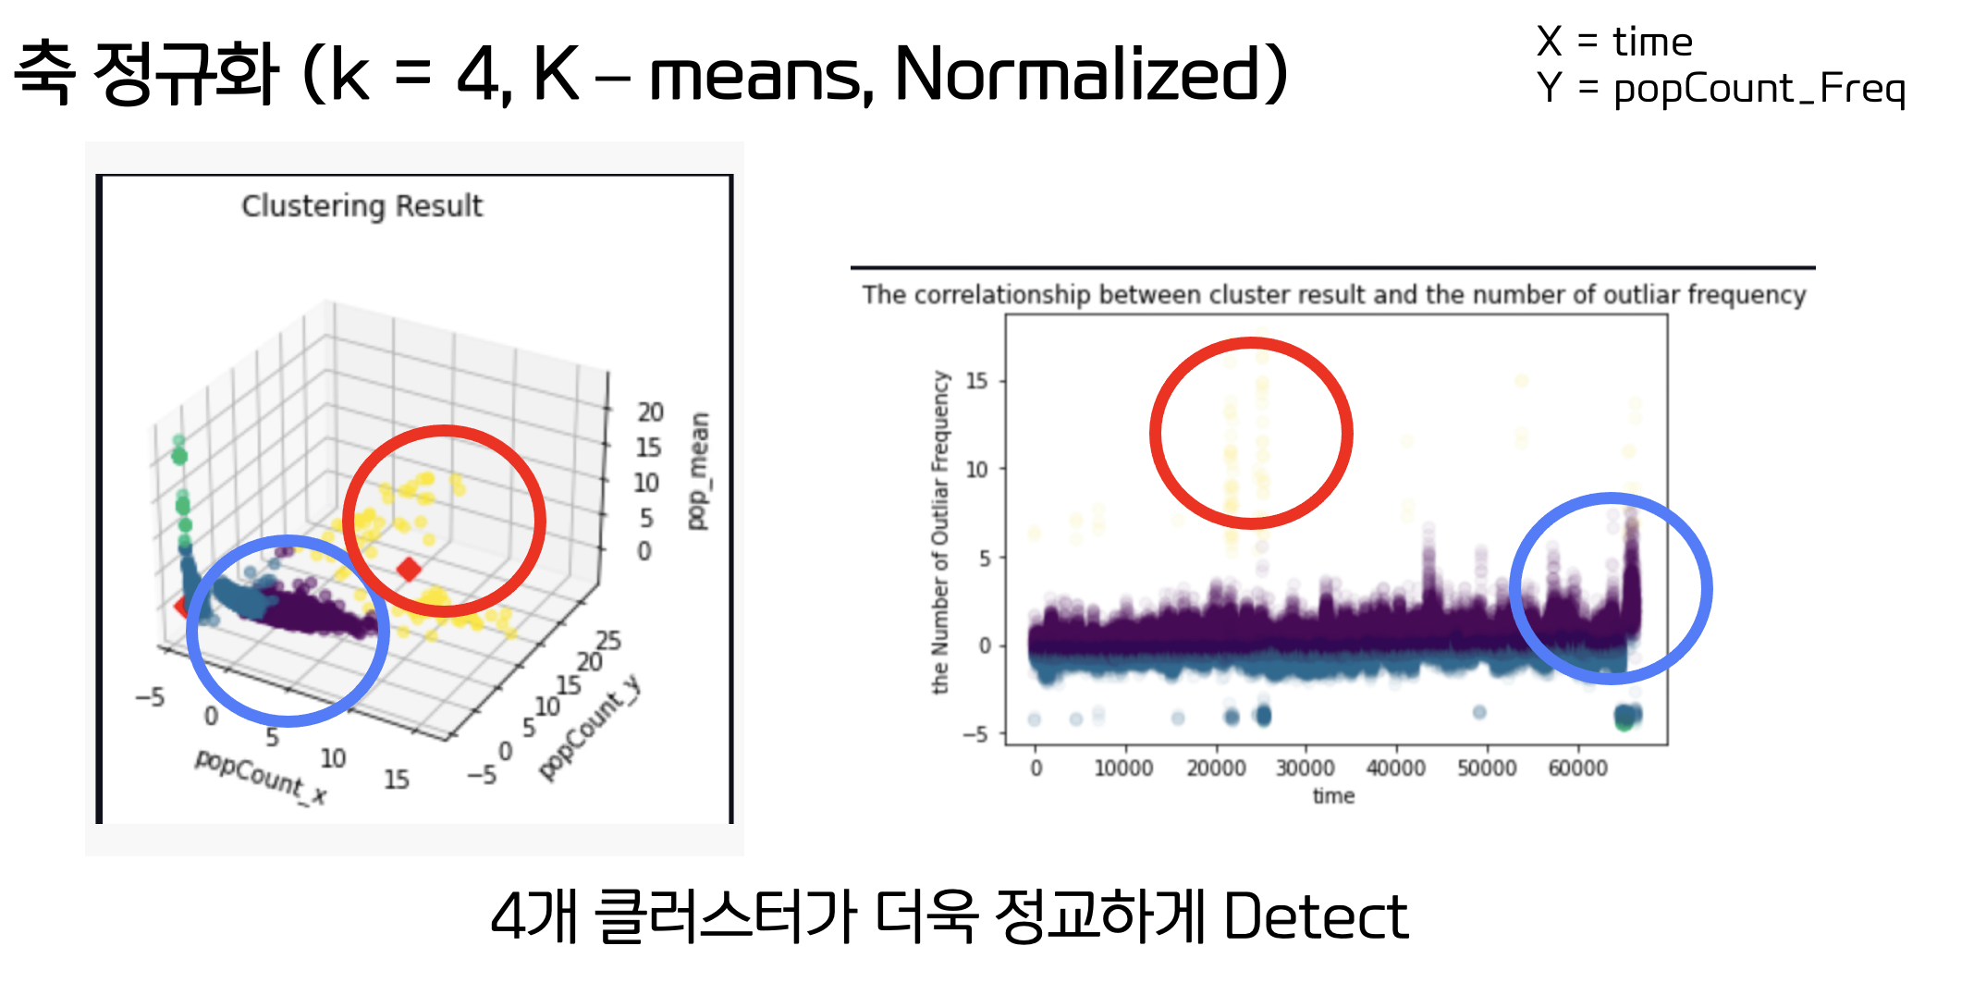

그림 3.7 k = 4

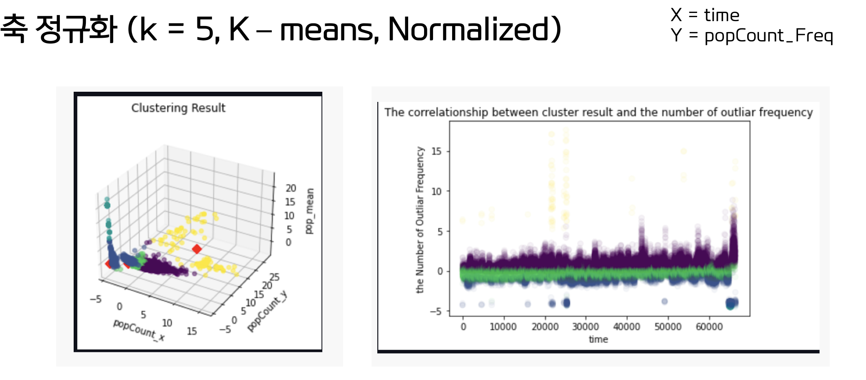

그림 3.8 k = 5

4. Analysis

(1) Cluster 시각화 및 분석

우리는 위의 결과에서 k=4 일 때가 적당하게 나뉜다고 휴리스틱하게 판단하였다. 이에 따라 k=4인 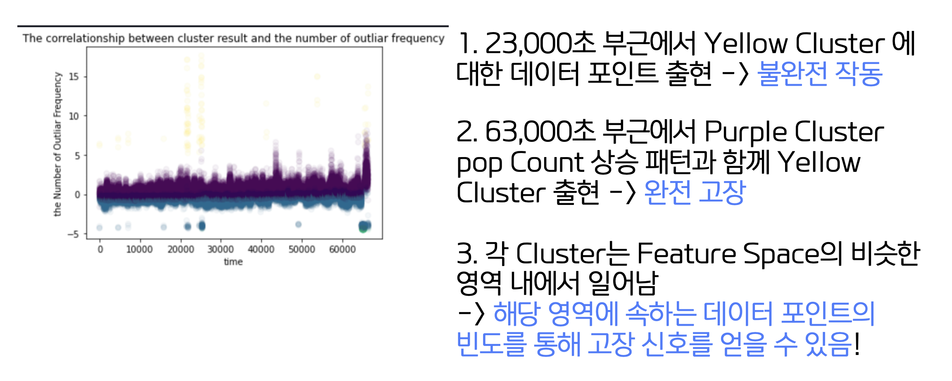경우에 대해서 집중 분석을 해보기로 하였다. 먼저 plot을 다시 한 번 보자.

그림 4.1 k=4 Cluster에 대한 시간 도메인 출력 결과

23,000초 부근에서 yellow Cluster 다수 출현 패턴이 있는데 이 당시 스핀들 모터가 불완전 작동을 하며 소음이 크게 나는 상황이 있었다. 또한 63,000초 부근에서는 실제 고장이 일어나 스핀들이 파손되었다. 이 때는 23,000초일 때와 달리 Purple Cluster에 해당하는 데이터가 많아지고 빈도가 많아지는 것을 알 수 있다. 각 클러스터가 Feature Space 에서 모여있기 때문에 해당 영역에 속하는 데이터 포인트의 빈도 패턴을 바탕으로 Cluster별 빈도를 얻을 수 있고, 그 클러스터가 이루는 패턴을 감지하여 고장 신호를 도출할 수 있다는 결론에 도달하였다.

(2) Cluster 별 주파수 분석

이제 각 클러스터 별로 주파수 분석을 진행해보자. 앞서 언급하였듯이, 여러 요인별로 고유한 주파수를 갖고 있기 때문에, 주파수 분석을 통해 1초간 어떤 요인들이 튀는 값을 만들었는지 분석해볼 수 있다. 주파수 분석은 각 Cluster 내에 있는 데이터 포인트 중 랜덤으로 4개를 택하여 진행한다.

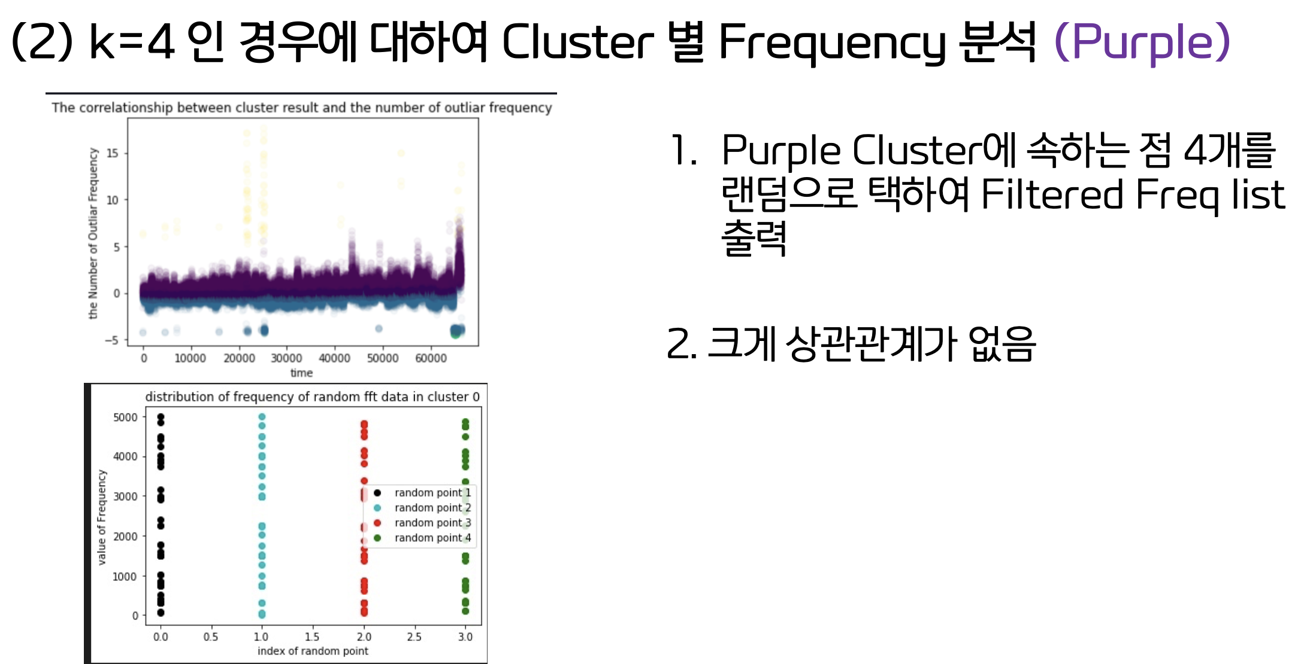그림 4.2는 Purple Cluster에 대한 주파수 분석 결과이다.

그림 4.2 Purple Cluster 주파수 분석

Purple Cluster에서는 주파수 분포에 따른 별 다른 특성을 얻어내지 못함을 알 수 있다.

그림 4.3은 Blue Cluster에 대한 정보이다.

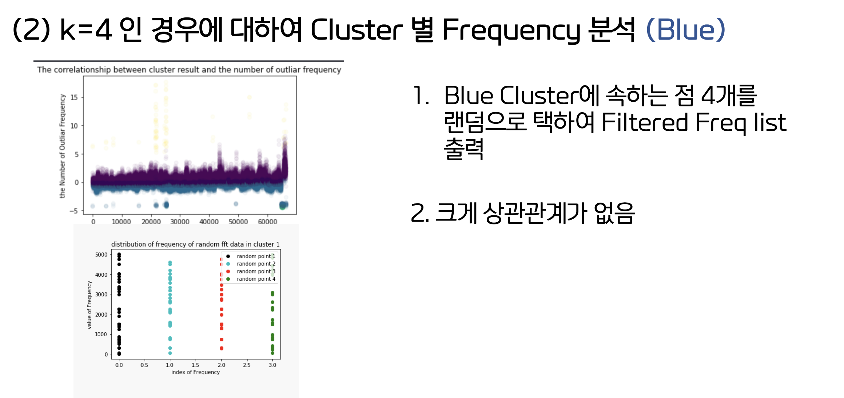

그림 4.3 Blue Cluster주파수 분석

Blue Cluster 역시도 유의미한 결과가 나오지 않았다. 이번엔 Green Cluster이다.

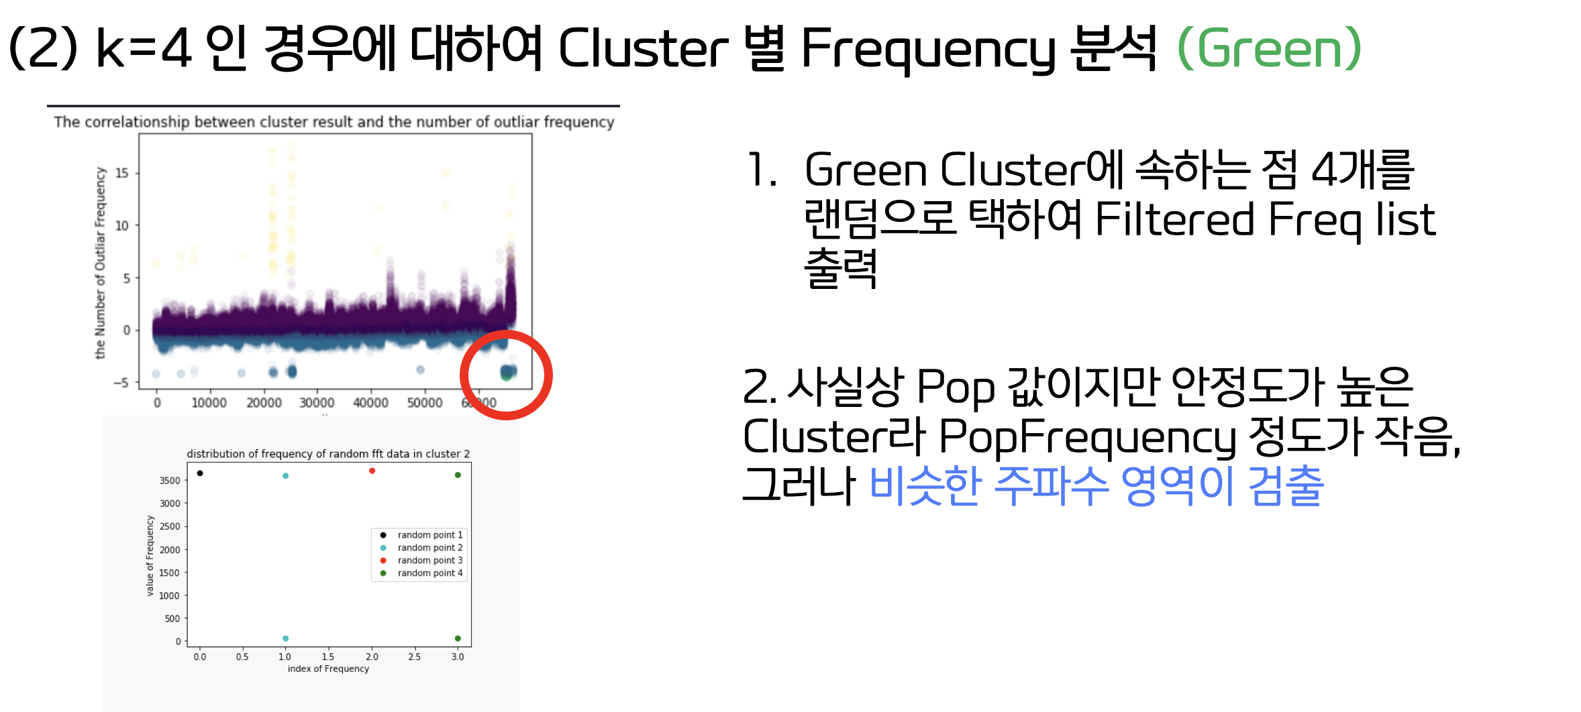

그림 4.4 Green Cluster 주파수 분석

Green Cluster에 속하는 데이터 포인트 수는 매우 적다. 그러나 이 점들에서 굉장히 유사한 주파수 대가 검출된다는 것을 알 수 있다. 모두 3,600 정도의 주파수 영역을 가지고 있다는 점을 확인하였다.

이번엔 Yellow Cluster 이다.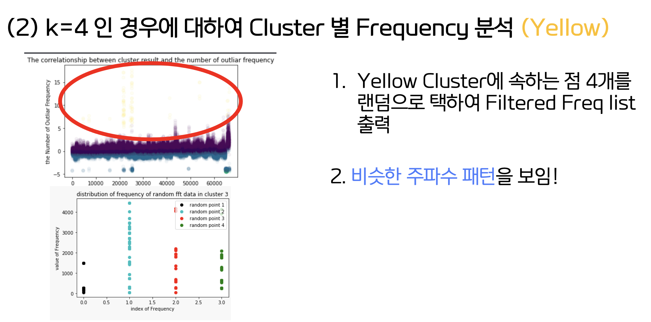

그림 4.5 Yellow Cluster 주파수 분석

Yellow Cluster는 불안정 운행시 발생하는 주파수 패턴인데 저주파수에서 일련의 패턴을 보이는 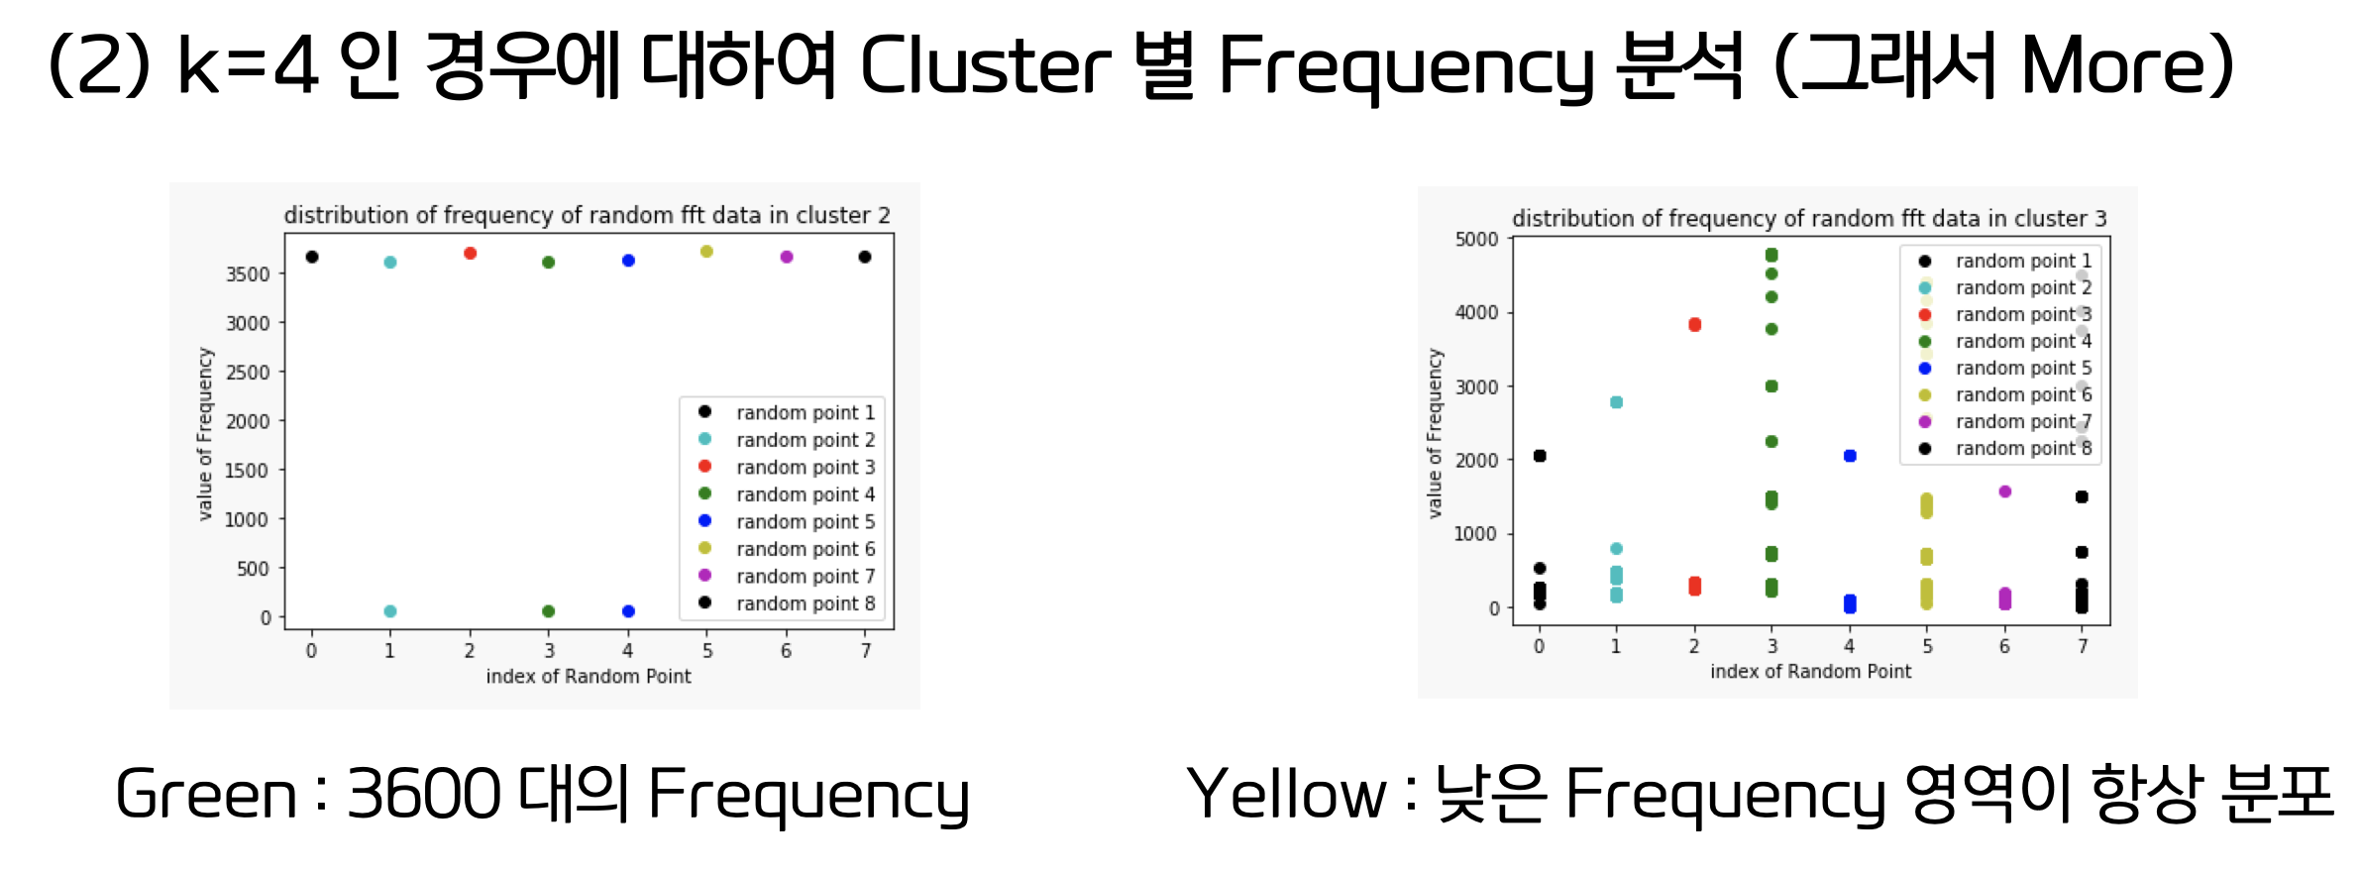것을 확인하였다. 이를 조금 더 상세하게 확인하면 다음과 같다.

그림 4.6 더 많은 데이터 포인트에 대한 주파수 분석

랜덤으로 4개의 점을 이용했을 때보다 더 많은 점을 이용하여 분석하여도 결과가 비슷한 결과가 나온다는 것을 알수 있다.

다음은 Green Cluster에서 특정 amplitude 이상으로 튄 주파수를 오름차순으로 정렬하여 나타낸 플롯이다.

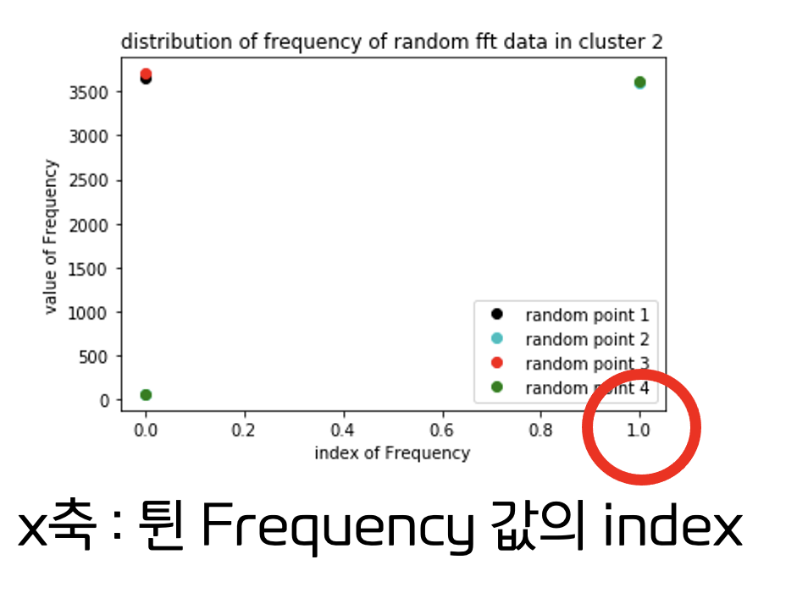

그림 4.7 Green Cluster 인덱스별 주파수

Green Cluster의 경우 안정적인 Cluster이며 그래서 튄 값의 개수가 적다는 것을 학인할 수 있다.

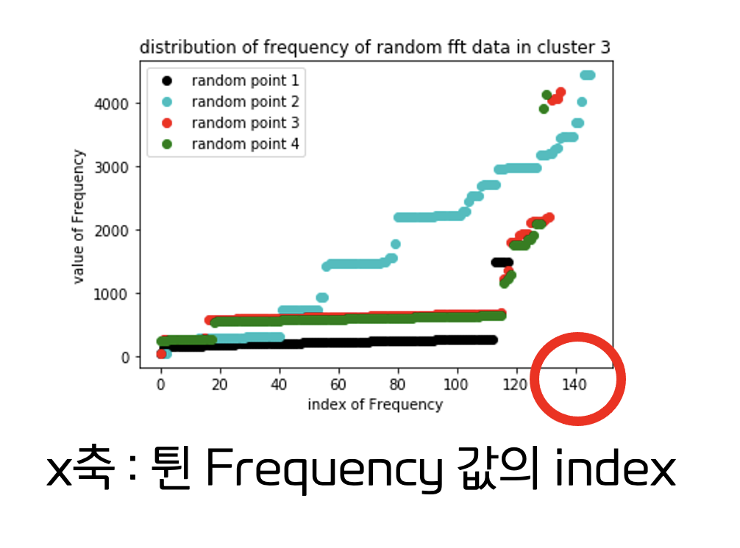반면에 Yellow Cluster는 아래와 같다.

그림 4.8 Yellow Cluster 인덱스 별 주파수

확실히 저주파수의 튄 값이 많으며 튄 주파수의 개수도 많다는 것을 알 수 있다.

이 결과를 최종 정리해보면 다음과 같은 정보를 얻을 수 있다.

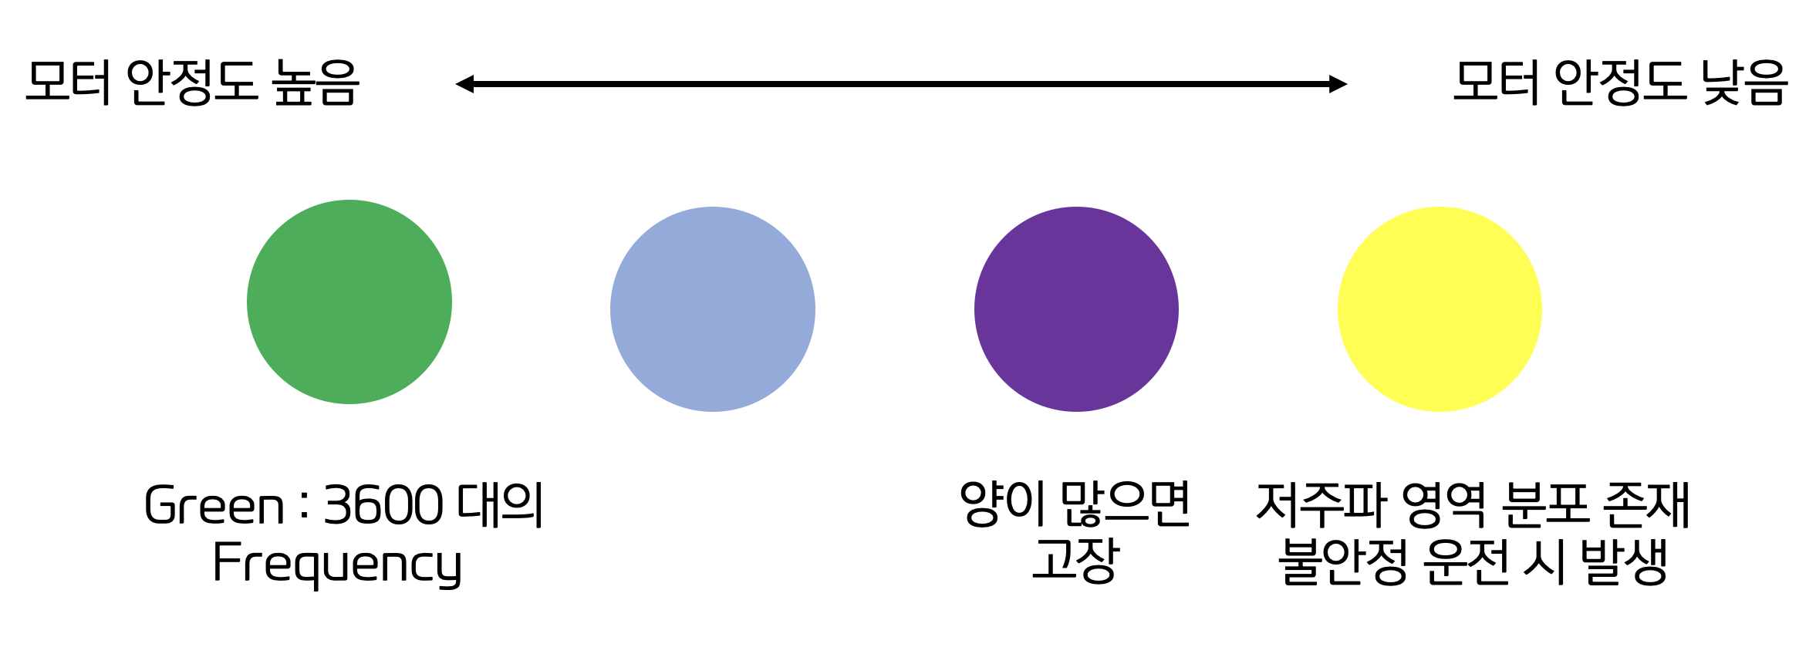

그림 4.9 최종 분석 정리

Green은 안정적인 Cluster이며 튄 주파수가 주로 3600대의 주파수를 보이고 있다. Purple의 경우 양이 많으면 고장나며 특별한 주파수 분포를 보이고 있지 않다. Yellow는 불안정 운행 Cluster이며 저주파 영역의 편향된 분포가 나타나게 된다.

5. 추가적인 시도

(1) Spectral Clustering and Power Iteration Clustering

Spectral Clustering과 Power Iteration Clustering은 그래프 기반의 클러스터링으로 각 노드는 데이터 포인트이고, 다른 노드와 Simlarity라는 weight를 통해 연결되어 있는 그래프를 이용해 Clustering을 수행한다.

두 Clustering 모두 그래프 기반이므로 해당 그래프를 표현해주는 Affinity Matrix를 필요로 한다. 문제는 Affinity Matrix의 크기가 매우 크다는 것이다. 우리는 66,524개의 데이터가 있으므로 Affinity Matrix는 (66,524 , 66,524) 의 Shape를 가지므로 이를 계산하는 데 정말 많은 시간이 걸린다. 행렬의 주 대각선의 기준으로 한 대칭성을 기준으로 하더라도 66,524 Combination 2 만큼의 연산을 하여야 한다.

우리는 Similarity를 구할 때 Euclidian Distance, Gaussian Kernel을 활용하는 데, 이 계산 시간이 너무 오래 걸려서 시도에 실패하였다.

우선 Scikit Learn을 통한 Spectral Clustering 구현 코드는 그림 5.1과 같다.

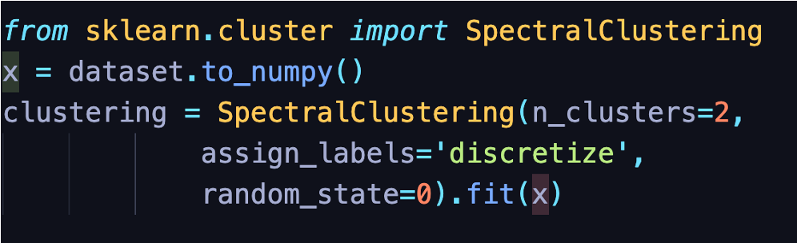

그림 5.1 Scikit Learn Spectral Clustering

Scikit Learn의 Clustering 라이브러리 코드인데 이 역시 계산하는 데 시간이 매우 걸렸다. 직접 Affinity Matrix를 구한 뒤 이를 적용해야 하는 Power Iteration 역시 매트릭스 계산에서 실패하였다. 그림 5.2는 계산을 위한 코드이다.

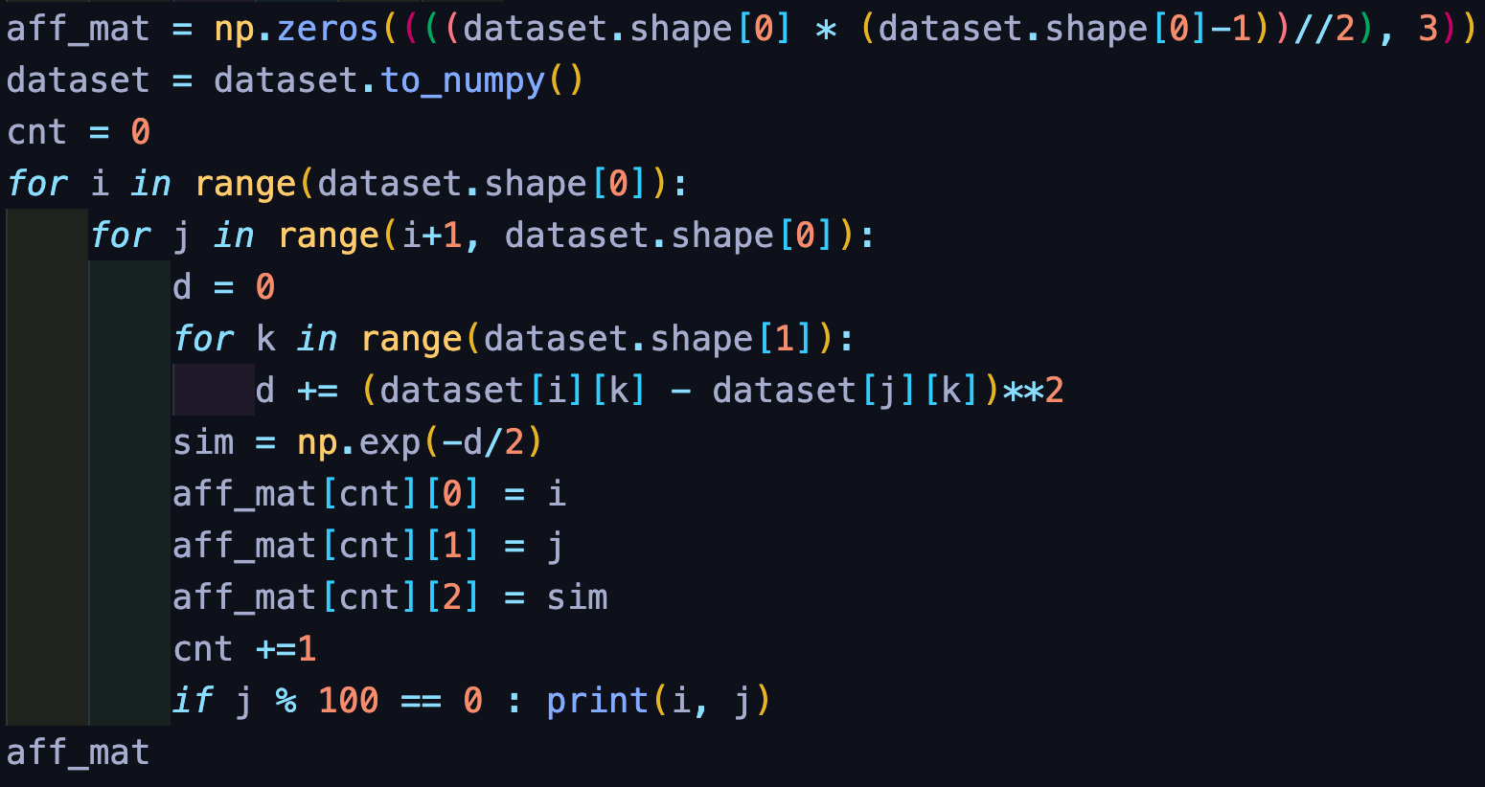

그림 5.2 Affinity Matrix 계산

print를 이용해 중간중간 얼마나 계산이 되었는지를 확인했는데 이를 토대로 총 계산 시간은 4시간에 달하며 필요한 메모리 역시 계산이 불가능한 수준으로 많았기 때문에 실패하였다.

(2) Frequency Distribution 내에서 추가적인 Clustering 분석

Cluster의 Random Point 별 Frequency 분포에 대해 Elbow Method로 적절한 k값을 찾으며 k-means clustering하면 해당 point에서 튄 값의 요인들(특정 Frequency들) 이 공통적으로 검출될 수 있겠다고 생각하여 분석을 진행하였고 그 결과는 그림 5.3과 같다. Green Cluster는 Frequency 분포가 명확하므로 제외한다.

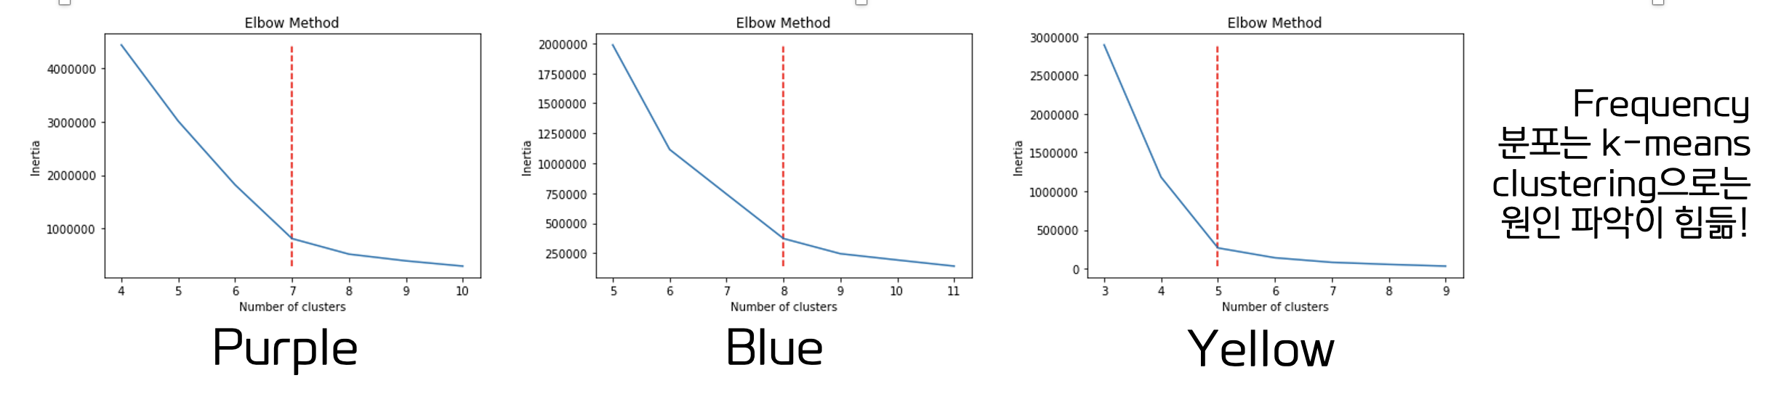

그림 5.3 Elbow Method Implement

적용 결과 k-means Clustering 를 통해서는 Frequency 분포에 대한 정확한 파악이 힘들다는 결론에 도달하였다. 추후에 다른 Clustering 또는 다른 분석방법을 통해 큰 amplitude를 갖는 주요 Frequency를 list화하여 최종적으로 파손 원인 또는 징후를 알아볼 수 있을 것이다.

(3) 초기 원본 데이터를 이용한 직접 분석 시도

초기 원본 데이터를 이용하여 직접 분석을 시도하였다. Pandas DataFrame 까지 불러오는 것은 성공하였다. 가장 성능을 최적화 하기 위해 가상 환경을 통해 python 3.9.7, pySpark 3.2를 사용하는 환경을 구성하였다.

데이터를 배치 처리하는 방식이 문제가 되는 것인가 싶어서 데이터를 분할 시켜서 각각을 pySpark DF 로 변환하는 작업도 수행해보았으나, 이 역시 메모리 문제와 계산 시간 문제로 결국 실패하였다. 억단위가 넘어가는 데이터이다보니 한 개의 컴퓨터로는 한계가 있다는 결론에 도달했다.

6. 결론

우리는 최종적인 분석 결과 다음과 같은 결론을 얻었다.

1. 센서에서 얻은 X_변위, Y_변위와 스핀들 모터의 고장 간의 상관관계가 있으며 추가 연구의 가치가 있다.

2. Frequency Pattern을 보인 Cluster에 대하여 세부적인 Clustering을 더 해 보고, 이것을 다른 스핀들 모터도 함께 사용하여 통합 분석을 해본다면, 고장 원인을 유형화 할 수 있을 것으로 기대된다.

3. 원인 별로 고장난 스핀들 모터의 센서 정보를 분석하여 고장 원인 별 센서 값 패턴을 얻을 수 있을 것으로 기대된다.

4. 이러한 후행 연구들을 통해 스핀들 모터의 수명을 늘리거나 고장을 사전 예방 혹은 예측하는 것이 가능할 것으로 기대된다.

더불어 우리는 이번 팀 프로젝트를 통해서 빅데이터를 얻고, 전처리하고 분석해보는 일련의 전체 프로세스를 경험해보았고 이를 통해 데이터 분석에 대한 안목을 높일 수 있었다. 특히 일반 데이터와 빅 데이터는 기술적 접근이 완전히 달라져야 한다는 것을 깨달았다. 작은 데이터에서는 손쉽게 끝나는 작업이, 데이터 수가 커지는 것만으로 큰 문제가 되고 이를 해결하기 위한 수단이 분산 컴퓨팅이 된다는 것을 깨달았다.

단순히 이론으로 빅데이터의 분산 컴퓨팅을 듣는 것보다, 직접 몸으로 느끼면서 분산 컴퓨팅의 필요성을 제대로 느낄 수 있었던 시간이었다. 그리고 다양한 분야에서 데이터 분석의 필요성이 커지고 있는 현 상황에 맞추어, 낯선 분야에서 데이터 분석 지식이 어떻게 유용하게 활용될 수 있는지, 그리고 데이터 분석 시 도메인 지식을 활용하여 효율적인 preprocessing을 하는 것이 얼마나 중요한지 깨달았다.